UNIVERSIDADE PRESBITERIANA MACKENZIE
CURSO DE SISTEMAS DE INFORMAÇÃO
Ana Beatriz dos Santos — 10434439
Carlos Eduardo da Costa Oliveira — 10434492
Cassio Silva Melo — 10434493
Debora Farinelli Salvador — 10434463
Isabela Siqueira da Silva — 10372156
Mateus Burkle Nascimento — 10434370

LEAF TI
E-commerce que proporciona o reuso ou o descarte correto de equipamentos eletrônicos

ALPHAVILLE
2026

Ana Beatriz dos Santos — 10434439
Carlos Eduardo da Costa Oliveira — 10434492
Cassio Silva Melo — 10434493
Debora Farinelli Salvador — 10434463
Isabela Siqueira da Silva — 10372156
Mateus Burkle Nascimento — 10434370

LEAF TI
E-commerce que proporciona o reuso ou o descarte correto de equipamentos eletrônicos
Projeto de Desenvolvimento de Sistemas apresentado ao Curso de Sistemas de Informação da Universidade Presbiteriana Mackenzie.
Orientadora: Dra. Sandra Bozolan
ALPHAVILLE
2026

RESUMO
Este trabalho organiza a concepção do projeto LEAF TI, uma proposta de comércio eletrônico voltada ao reaproveitamento e à destinação adequada de equipamentos eletrônicos. O documento reúne cinco entregas desenvolvidas pelo grupo: o Business Model Canvas, o levantamento de requisitos, os casos de uso, os diagramas de casos de uso e a modelagem conceitual de dados. O BMC apresenta a proposta de valor, os segmentos atendidos, os recursos e as atividades previstos. A especificação de requisitos define perfis de acesso, cadastros, avaliação e destinação de equipamentos, vendas, relatórios e emissão simulada de notas fiscais. Os casos de uso descrevem a interação dos perfis Administrador, Funcionário, Cliente Empresa, Cliente ONG e Empresa Doadora com o sistema. Os diagramas organizam essas interações em cinco visões. A modelagem de dados identifica as principais entidades e relações necessárias para representar organizações, usuários, solicitações, equipamentos, vendas, doações e documentos fiscais. O escopo de implementação não inclui coleta nem transporte, embora esses temas apareçam no BMC inicial. O relatório mantém essa distinção e registra pontos do BMC que precisam de validação pelo grupo antes da entrega final.
Palavras-chave: LEAF TI. Requisitos. Casos de uso. Diagrama de casos de uso. Modelagem de dados.

LISTA DE FIGURAS
Figura 1 – Business Model Canvas da LEAF TI 10
Figura 2 – Acesso e loja 46
Figura 3 – Cadastros 47
Figura 4 – Operações e relatórios 48
Figura 5 – Notas fiscais 49
Figura 6 – Cadastro e acesso detalhado 50
Figura 7 – Modelo conceitual de dados 52

LISTA DE QUADROS
Quadro 1 – Perfis de acesso do sistema 22
Quadro 2 – Sequência dos casos de uso (UC01 a UC14) 23
Quadro 3 – Sequência dos casos de uso (UC15 a UC30) 24

LISTA DE SIGLAS
ABNT — Associação Brasileira de Normas Técnicas
BMC — Business Model Canvas
CNPJ — Cadastro Nacional da Pessoa Jurídica
LEAF TI — Nome do projeto
ONG — Organização Não Governamental
RF — Requisito Funcional
RN — Regra de Negócio
RNF — Requisito Não Funcional
UC — Caso de Uso

SUMÁRIO
1 INTRODUÇÃO 8
1.1 Objetivo geral 8
1.2 Objetivos específicos 8
1.3 Justificativa 8
1.4 Delimitação do escopo 8
1.5 Estrutura do trabalho 9
2 MODELO DE NEGÓCIO 9
2.1 Contexto da LEAF TI 9
2.2 Business Model Canvas 9
2.3 Leitura do BMC e alinhamento do escopo 11
3 LEVANTAMENTO DE REQUISITOS 11
3.1 Organização do levantamento 11
3.2 Requisitos funcionais 11
3.3 Requisitos não funcionais 20
3.4 Regras de negócio e rastreabilidade 22
4 CASOS DE USO 22
4.1 Atores e sequência de uso 22
4.2 Especificação dos casos de uso 24
5 DIAGRAMA DE CASOS DE USO 45
5.1 Acesso e loja 46
5.2 Cadastros 47
5.3 Operações e relatórios 48
5.4 Notas fiscais 49
5.5 Cadastro e acesso detalhado 50
6 MODELAGEM DE DADOS 51
6.1 Visão conceitual 51
6.2 Entidades e relacionamentos 51
6.3 Limites da versão atual 51
7 CONSIDERAÇÕES FINAIS 53
REFERÊNCIAS 53

1 INTRODUÇÃO
A LEAF TI é um projeto de sistema de informação que propõe aproximar organizações que disponibilizam equipamentos eletrônicos de empresas e instituições interessadas em seu reaproveitamento. A proposta contempla a avaliação dos itens recebidos, sua preparação para venda ou doação e o registro de equipamentos que não possam ser reutilizados para destinação à reciclagem.
Este relatório apresenta, em sequência, o modelo de negócio, os requisitos, os casos de uso, os diagramas de casos de uso e a modelagem conceitual dos dados. O objetivo é consolidar as decisões já documentadas pelo grupo e tornar visíveis o escopo, os atores e os principais registros do sistema.

1.1 Objetivo geral
Organizar a especificação acadêmica do sistema LEAF TI, reunindo os artefatos de negócio e de análise necessários para orientar a compreensão e o desenvolvimento futuro da solução.

1.2 Objetivos específicos
- Apresentar o modelo de negócio da LEAF TI por meio do BMC.
- Consolidar requisitos funcionais, requisitos não funcionais e regras de negócio.
- Descrever os fluxos principais, alternativos e de exceção dos casos de uso.
- Representar graficamente os perfis e suas interações com o sistema.
- Identificar as entidades principais e os relacionamentos previstos para os dados.

1.3 Justificativa
A documentação integrada reduz ambiguidades entre a proposta de negócio e as funções esperadas do sistema. Ao explicitar os perfis, os fluxos e as relações entre registros, o grupo pode avaliar se as funcionalidades planejadas atendem às necessidades de reaproveitamento e destinação responsável descritas para a LEAF TI.

1.4 Delimitação do escopo
O sistema abrange controle de acesso por perfil, cadastro de organizações e usuários, categorias e equipamentos, solicitações de avaliação, definição da destinação dos itens, vendas, acompanhamento de estoque, consultas, relatórios e notas fiscais simuladas. A coleta e o transporte dos equipamentos não integram o escopo funcional definido para esta versão. Esses temas aparecem no BMC inicial como possibilidades do modelo de negócio, mas não devem ser tratados como funcionalidades especificadas.

1.5 Estrutura do trabalho
A seção 2 apresenta o modelo de negócio; a seção 3 consolida os requisitos; a seção 4 reúne os casos de uso; a seção 5 apresenta os diagramas; a seção 6 descreve a modelagem de dados; e a seção 7 registra as considerações finais.

2 MODELO DE NEGÓCIO

2.1 Contexto da LEAF TI
O BMC descreve a proposta de valor, os públicos atendidos, as atividades e os recursos considerados na concepção da LEAF TI. A planilha enviada pelo grupo identifica organizações fornecedoras de equipamentos, empresas, ONGs e instituições sociais como participantes do ecossistema e destaca sustentabilidade, economia circular, sanitização de dados e inclusão digital como elementos da proposta.

2.2 Business Model Canvas
A Figura 1 reproduz os nove blocos do BMC conforme registrados na planilha fornecida pelo grupo. Os conteúdos foram mantidos como aparecem na fonte, inclusive os itens cuja classificação precisa ser confirmada.

Figura 1 – Business Model Canvas da LEAF TI
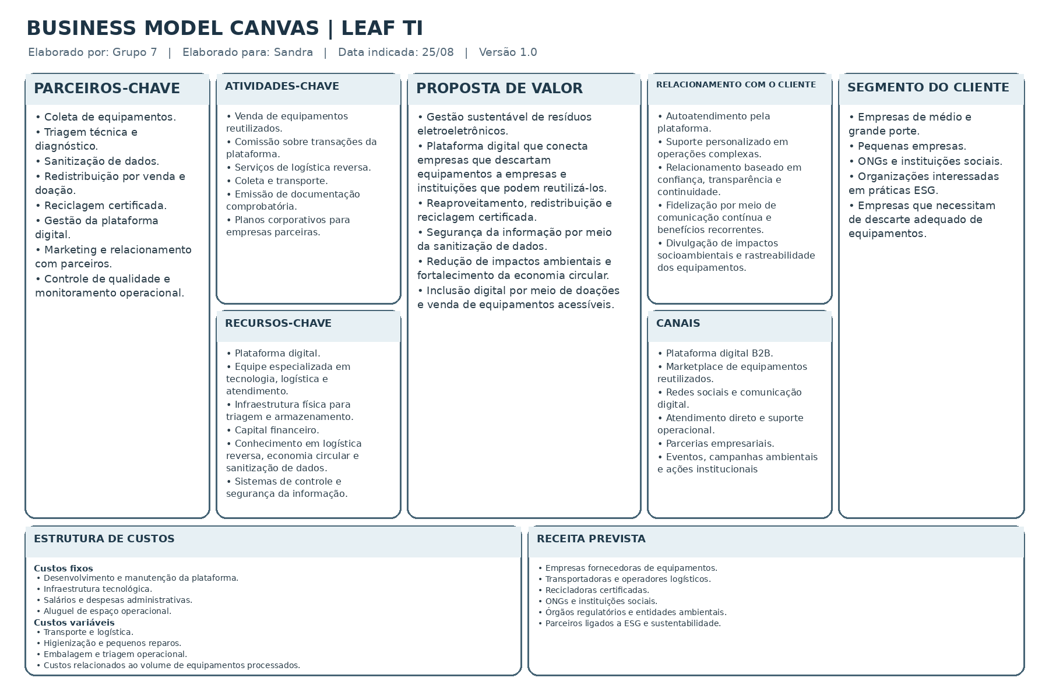
Fonte: BMC_LEAFTI.xlsx, versão 1.0, arquivo feito pelo grupo.

2.3 Leitura do BMC e alinhamento do escopo
O arquivo de origem apresenta uma inconsistência de classificação que deve ser validada pelo grupo: o bloco “Parceiros-chave” contém principalmente atividades ou serviços, enquanto o bloco “Receita prevista” lista categorias de organizações, como transportadoras, recicladoras e ONGs. A venda de equipamentos, comissões e planos corporativos aparecem no bloco de atividades-chave. Por isso, este relatório reproduz o BMC sem reclassificar esses itens e não os apresenta como receitas confirmadas.
O BMC também menciona coleta e transporte, enquanto os requisitos e os casos de uso retiram essas operações do escopo do sistema. A distinção foi preservada: o BMC registra a visão inicial do negócio; os requisitos delimitam o que o sistema deve executar nesta versão.

3 LEVANTAMENTO DE REQUISITOS
O levantamento foi organizado em uma planilha com 21 requisitos funcionais (RF01 a RF21) e seis requisitos não funcionais (RNF01 a RNF06). Cada registro apresenta descrição, critério de aceitação, regra de negócio associada e história de usuário. A seguir, o conteúdo é reproduzido de forma textual para facilitar a leitura no relatório.

3.1 Organização do levantamento
Os requisitos definem cinco perfis de interação: Administrador, Funcionário, Cliente Empresa, Cliente ONG e Empresa Doadora. Cliente Empresa e Cliente ONG são tratados como variações do perfil Cliente, com permissões diferentes. O Administrador mantém os cadastros e configurações gerais; o Funcionário realiza operações internas autorizadas; os clientes consultam somente os registros de sua organização; e a Empresa Doadora acompanha suas próprias solicitações e resultados.

3.2 Requisitos funcionais

RF01 – Controle de acesso por perfil
Descrição: O sistema deve autenticar usuários por e-mail e senha e controlar o acesso conforme o perfil atribuído: Administrador, Funcionário, Cliente Empresa, Cliente ONG ou Empresa Doadora.
Critério de aceitação: O login deve validar as credenciais antes de iniciar a sessão. Após a autenticação, o usuário deve acessar somente as funcionalidades permitidas ao seu perfil. A conta deve estar previamente cadastrada; o login não realiza cadastro. Todo usuário autenticado pode alterar o próprio nome, o próprio e-mail e a própria senha, sem informar a senha atual e sem alterar o próprio perfil (UC29).
Regra de negócio: RN01: O acesso deve limitar-se às operações autorizadas para o perfil do usuário. Todo usuário autenticado pode alterar o próprio nome, e-mail e senha, mas somente o Administrador altera perfis e a conta de outro usuário.
História de usuário: Como usuário cadastrado, quero acessar o sistema conforme meu perfil, para realizar somente as atividades autorizadas.

RF02 – Perfil de administrador
Descrição: O sistema deve permitir que o Administrador cadastre usuários, atribua perfis e gerencie as informações e operações gerais da LEAF TI.
Critério de aceitação: O Administrador deve poder cadastrar contas de Funcionário, Cliente Empresa, Cliente ONG e Empresa Doadora, além de criar contas administrativas e atribuir os perfis correspondentes. Clientes Empresa e Cliente ONG podem cadastrar usuários adicionais vinculados à própria organização, sem acesso a funções administrativas ou dados de terceiros. O Administrador também deve gerenciar organizações, categorias, parceiros, equipamentos, solicitações de equipamentos, vendas, relatórios e notas fiscais simuladas. O Administrador também deve consultar, alterar e excluir contas de usuário. Nenhum usuário pode excluir a própria conta.
Regra de negócio: RN02: O Administrador é o único perfil autorizado a cadastrar usuários para terceiros, criar contas de Funcionário e Administrador e atribuir ou alterar os perfis gerais do sistema. Clientes Empresa e Cliente ONG podem cadastrar usuários vinculados à própria organização, limitados às permissões de seu tipo de cliente. Não podem criar usuários de outras organizações nem cadastrar Administradores ou Funcionários. Somente o Administrador pode emitir notas fiscais simuladas. Todo usuário deve receber um perfil válido. A senha deve ter de 8 a 128 caracteres. O perfil deve corresponder ao vínculo organizacional: Administrador e Funcionário não têm organização; Cliente Empresa, Cliente ONG e Empresa Doadora exigem organização ativa do tipo correspondente ao perfil. Nenhum usuário altera o próprio perfil. Todo usuário pode excluir a própria conta, informando a senha atual, exceto a última conta Administrador, que não pode ser excluída nem ter o perfil alterado.
História de usuário: Como Administrador, quero cadastrar usuários e gerenciar as operações da LEAF TI, para manter os acessos e as informações organizados.

RF03 – Perfil de funcionário
Descrição: O sistema deve permitir que o Funcionário, com conta criada pelo Administrador, execute as operações internas autorizadas da LEAF TI.
Critério de aceitação: O Funcionário deve conseguir consultar e alterar dados autorizados de clientes, gerenciar equipamentos, analisar solicitações de equipamentos de Empresas Doadoras, registrar e acompanhar vendas e consultar relatórios. As operações exclusivas do Administrador devem permanecer bloqueadas.
Regra de negócio: RN03: O Funcionário pode executar as operações internas definidas para seu perfil, mas não pode cadastrar usuários, atribuir perfis, gerenciar permissões ou emitir notas fiscais simuladas. O Funcionário e a Empresa Doadora não acessam o cadastro de usuários. O Funcionário não acessa o cadastro de parceiros.
História de usuário: Como Funcionário, quero gerenciar equipamentos, vendas e solicitações de equipamentos, para executar as atividades operacionais da LEAF TI.

RF04 – Perfil de cliente — Empresa ou ONG
Descrição: O sistema deve permitir que organizações cadastradas como Cliente Empresa ou Cliente ONG acessem as funcionalidades correspondentes ao seu tipo.
Critério de aceitação: O Cliente Empresa deve poder consultar o marketplace, realizar pedidos de compra e acompanhar suas compras. O Cliente ONG deve poder consultar doações e equipamentos destinados à própria organização e acompanhar seus registros de doação e suas solicitações de doação, além de solicitar a doação de equipamentos disponíveis no marketplace (UC30), sem ver o valor do produto. Ambos podem consultar somente os registros vinculados à própria organização e cadastrar usuários adicionais da própria organização.
Regra de negócio: RN04: Cliente Empresa pode consultar somente seus pedidos, compras e documentos correspondentes. Cliente ONG pode consultar somente suas doações, solicitações e equipamentos vinculados. Cada cliente pode cadastrar usuários somente para sua própria organização, sem conceder permissões administrativas nem acessar dados de terceiros. O valor dos equipamentos é visível somente ao Cliente Empresa autenticado; visitantes, Cliente ONG e demais perfis não o veem.
História de usuário: Como Cliente Empresa, quero comprar equipamentos para minha organização e acompanhar as compras. Como Cliente ONG, quero acompanhar as doações e os equipamentos destinados à minha organização.

RF05 – Perfil de Empresa Doadora
Descrição: O sistema deve permitir que a Empresa Doadora solicite à LEAF TI a avaliação dos equipamentos eletrônicos que possui e deseja disponibilizar para possível venda, doação ou reciclagem.
Critério de aceitação: A Empresa Doadora deve registrar tipo, modelo e quantidade dos equipamentos. A LEAF TI deve avaliar a condição dos itens e registrar a destinação de cada um: disponibilização para venda, encaminhamento para doação ou reciclagem quando não houver condições de reuso. A Empresa Doadora pode consultar somente as próprias solicitações e os resultados correspondentes.
Regra de negócio: RN05: A solicitação deve estar vinculada a uma Empresa Doadora cadastrada e ativa. A Empresa Doadora informa tipo, modelo e quantidade; a avaliação da condição e a definição da destinação são responsabilidades da LEAF TI. Equipamentos sem condições de reuso devem ser encaminhados à reciclagem, não recusados por esse motivo.
História de usuário: Como Empresa Doadora, quero informar os tipos, modelos e quantidades dos equipamentos que possuo, para que a LEAF TI avalie suas condições e promova o reaproveitamento por venda ou doação, ou seu encaminhamento à reciclagem quando o reuso não for possível.

RF06 – Gestão de empresas e ONGs
Descrição: O sistema deve permitir que o Administrador cadastre, consulte, altere, desative e, quando não houver histórico, exclua empresas e ONGs participantes da LEAF TI.
Critério de aceitação: O cadastro deve armazenar razão social ou nome, CNPJ, endereço, telefone, e-mail, tipo de organização e situação. Uma organização pode ser classificada como Cliente Empresa, Cliente ONG ou Empresa Doadora, conforme sua finalidade no sistema. O CNPJ deve ter 14 dígitos, informado com ou sem máscara. O telefone deve ter 10 ou 11 dígitos e o e-mail deve ter formato válido. A situação da organização é Ativa ou Inativa. A desativação não exclui dados: o cadastro é preservado e o Administrador pode reativar a organização. O Administrador também pode excluir a organização quando ela não tiver histórico (solicitação, venda ou doação ligada a ela); com histórico, só a desativação é permitida. Qualquer usuário de uma organização cliente ou Empresa Doadora pode atualizar nome, telefone, e-mail e endereço da própria organização; CNPJ, tipo, situação e parceria continuam exclusivos do Administrador.
Regra de negócio: RN06: O CNPJ deve ser único entre as organizações cadastradas. Uma organização desativada não pode realizar novas operações no sistema. Uma organização não pode mudar de tipo enquanto tiver usuários vinculados ou vínculo de parceria como Empresa Doadora. A desativação impede o acesso dos usuários da organização sem apagar registros, e a reativação restaura o acesso. A exclusão física só é permitida para organização sem histórico; nesse caso, os usuários vinculados só são excluídos junto, com confirmação explícita. O nome da organização não precisa ser único e documentos antigos (vendas, notas fiscais e doações) exibem o nome atual.
História de usuário: Como Administrador, quero gerenciar empresas e ONGs participantes da LEAF TI, para manter atualizados os dados das organizações.

RF07 – Cadastro de categorias
Descrição: O sistema deve permitir que o Administrador cadastre, altere e desative categorias de equipamentos.
Critério de aceitação: O Administrador deve conseguir gerenciar categorias sem excluir equipamentos já vinculados a elas.
Regra de negócio: RN07: Uma categoria desativada não pode ser selecionada para novos equipamentos. A desativação deve preservar os equipamentos e os vínculos existentes. O nome da categoria é único, sem diferenciar maiúsculas de minúsculas. Categorias não são excluídas: apenas desativadas.
História de usuário: Como Administrador, quero gerenciar categorias de equipamentos, para organizar o catálogo e preservar os registros existentes.

RF08 – Categorias de equipamentos
Descrição: O sistema deve disponibilizar no mínimo seis categorias para classificar os equipamentos: computadores, notebooks, monitores, periféricos, placas de vídeo e placas-mãe.
Critério de aceitação: O sistema deve disponibilizar pelo menos seis categorias. Cada equipamento cadastrado deve estar associado a uma categoria ativa. As seis categorias iniciais são computadores, notebooks, monitores, periféricos, placas de vídeo e placas-mãe. Outras categorias podem ser incluídas pelo Administrador. As seis categorias iniciais são criadas pelo sistema, não podem ser desativadas nem renomeadas, e permanecem sempre disponíveis.
Regra de negócio: RN08: Todo equipamento deve estar associado a uma categoria ativa. Categorias inativas não podem ser selecionadas para novos equipamentos nem para alteração de categoria.
História de usuário: Como Administrador ou Funcionário, quero classificar cada equipamento em uma categoria ativa, para manter o catálogo organizado.

RF09 – Gestão de clientes organizacionais
Descrição: O sistema deve permitir que o Administrador cadastre, consulte, altere e desative clientes organizacionais classificados como Empresa ou ONG. O Funcionário pode consultar e alterar os dados autorizados.
Critério de aceitação: O cadastro deve armazenar razão social ou nome da organização, CNPJ, endereço, telefone, e-mail, tipo de cliente e situação. O sistema deve distinguir Cliente Empresa de Cliente ONG para liberar as operações correspondentes. O Funcionário consulta as organizações e altera somente telefone, e-mail e endereço de Cliente Empresa e Cliente ONG.
Regra de negócio: RN09: O CNPJ deve ser único entre os clientes organizacionais. Um cliente desativado não pode realizar novas compras nem participar de novas operações como cliente. Clientes Empresa e Cliente ONG podem cadastrar usuários vinculados à própria organização conforme RF02. Os dados autorizados ao Funcionário são telefone, e-mail e endereço; CNPJ, nome ou razão social, tipo, situação e parceiros são exclusivos do Administrador.
História de usuário: Como Administrador, quero gerenciar os cadastros de Empresas e ONGs clientes, para manter atualizadas as organizações participantes. Como Funcionário, quero consultar e atualizar os dados autorizados, para executar as operações da LEAF TI.

RF10 – Gestão de parceiros
Descrição: O sistema deve permitir que o Administrador cadastre, consulte, altere e desative os parceiros da LEAF TI.
Critério de aceitação: O cadastro deve associar o parceiro a uma organização e identificar sua atuação como Empresa Doadora ou Patrocinador em Potencial, além da situação da parceria. Nome ou razão social, CNPJ, contato e endereço são reutilizados do cadastro da organização, sem duplicação. A Empresa Doadora só será considerada parceira quando esse vínculo for registrado explicitamente, e a atuação como Empresa Doadora exige que a organização seja desse tipo. A situação da parceria é Ativa ou Inativa. Cada organização possui no máximo um vínculo de parceria, que só pode ser registrado ou reativado para organização ativa. A organização de um vínculo não pode ser trocada depois de registrada. A atuação como Patrocinador em Potencial é permitida para qualquer tipo de organização. A parceria é excluída junto com a organização, e não isoladamente.
Regra de negócio: RN10: Somente parceiros cadastrados e ativos podem ser associados às operações que dependam de parceria. A operação que depende de parceria é o registro de solicitação de avaliação de equipamentos (RF21): somente uma Empresa Doadora com vínculo de parceria ativo pode registrá-la. A desativação da parceria preserva as solicitações já registradas e impede novas.
História de usuário: Como Administrador, quero registrar e manter organizações parceiras, identificando se atuam como Empresas Doadoras ou Patrocinadores em Potencial, para manter atualizadas as colaborações da LEAF TI.

RF11 – Gestão de equipamentos
Descrição: O sistema deve permitir que o Administrador e o Funcionário cadastrem, consultem e alterem os equipamentos registrados pela LEAF TI.
Critério de aceitação: Cada equipamento deve possuir identificação, categoria, descrição ou modelo, condição avaliada, origem, data de recebimento, valor quando aplicável e situação. O equipamento deve estar associado a uma categoria ativa. Quando sua origem for uma solicitação de uma Empresa Doadora, deve ser possível vinculá-lo à solicitação correspondente. A identificação é informada pelo usuário e deve ser única, sem diferenciar maiúsculas de minúsculas. A condição avaliada é uma entre: A avaliar, Bom, Regular, Necessita reparo e Sem condições de reuso. A origem é um texto livre. O equipamento pode ter uma imagem opcional, em formato JPG, PNG ou WebP, de até 2 MB, enviada somente pelo Administrador ou Funcionário; a imagem pode ser substituída ou removida e, quando não houver, o sistema exibe uma imagem padrão. A data de recebimento não pode ser futura. O valor, quando informado, não pode ser negativo, tem no máximo duas casas decimais e não pode ultrapassar 9.999.999,99. A vinculação à solicitação só é aceita enquanto o item da solicitação não tiver atingido a quantidade informada. Cada equipamento é ativo ou inativo; a desativação preserva o histórico, impede novas vendas e doações do item, não impede sua destinação à reciclagem e pode ser desfeita.
Regra de negócio: RN11: Todo equipamento deve estar associado a uma categoria ativa. O tipo, modelo e quantidade informados pela Empresa Doadora devem ficar registrados na solicitação correspondente. A avaliação da condição e a destinação são responsabilidades do Administrador ou Funcionário. Equipamentos aptos ao reuso podem ser disponibilizados para venda ou destinados à doação. Equipamentos sem condições de reuso devem ser registrados como destinados à reciclagem. O registro não inclui coleta ou transporte. Somente a condição Sem condições de reuso impede a disponibilização para venda ou doação.
História de usuário: Como Administrador ou Funcionário, quero registrar e atualizar os equipamentos, incluindo categoria, condição, origem e situação, para controlar seu processamento e sua destinação.

RF12 – Situação do equipamento
Descrição: O sistema deve permitir que o Administrador ou Funcionário atualize a situação do equipamento durante seu processamento.
Critério de aceitação: O equipamento deve possuir uma situação: recebido, em avaliação, em manutenção, recondicionado, disponível, vendido, doado ou destinado à reciclagem. Ao registrar uma doação, devem ser informadas a ONG beneficiada e a data da doação. Equipamentos sem condições de reuso devem ser destinados à reciclagem. A situação vendido não é informada manualmente: resulta da confirmação da venda (RF14). As situações vendido, doado e destinado à reciclagem são finais e não podem ser alteradas depois de registradas. A situação disponível exige condição que permita o reuso, valor informado maior que zero e equipamento ativo. Equipamentos vendidos ou doados não podem mais ser alterados.
Regra de negócio: RN12: Cada equipamento deve possuir uma única situação atual. Um equipamento marcado como doado deve estar vinculado a uma ONG beneficiada e à data da doação. Equipamentos destinados à reciclagem não podem ser disponibilizados para venda ou doação. Equipamentos inativos não podem ser disponibilizados para venda nem destinados à doação; a desativação não impede a destinação à reciclagem. A doação exige ONG beneficiária ativa do tipo Cliente ONG e data da doação não futura e não anterior à data de recebimento. A impossibilidade de reuso só permite as situações recebido, em avaliação e destinado à reciclagem. Um equipamento disponível pode ser solicitado em doação por Cliente ONG ativa: a solicitação Pendente reserva o equipamento, a recusa ou o cancelamento o liberam e a aprovação executa a doação (UC30).
História de usuário: Como Administrador ou Funcionário, quero atualizar a situação do equipamento durante seu processamento, para acompanhar sua etapa até a venda, doação ou reciclagem.

RF13 – Gestão de vendas
Descrição: O sistema deve permitir que o Administrador ou Funcionário registre e acompanhe vendas de equipamentos recondicionados para Clientes Empresa.
Critério de aceitação: Cada venda deve registrar Cliente Empresa, equipamentos, quantidades, valores, data, forma de pagamento e situação. O sistema deve permitir que o Cliente Empresa acompanhe suas próprias compras. O Cliente Empresa faz o pedido pelo marketplace e pode informar a forma de pagamento ao fazê-lo. O pedido de compra nasce com situação Pendente, data do pedido e forma de pagamento “A definir” e reserva os equipamentos escolhidos: enquanto reservado, o equipamento não aparece no catálogo nem entra em outro pedido. A confirmação informa a data da venda e a forma de pagamento: Pix, Boleto, Transferência bancária ou Cartão de crédito. Enquanto o pedido estiver Pendente, o Cliente Empresa e o Administrador ou Funcionário podem trocar itens ou cancelá-lo, e o Administrador ou Funcionário também ajusta a forma de pagamento; o pedido mantém ao menos um item. O valor de cada item é congelado no pedido. O cancelamento libera os equipamentos e apaga os itens do pedido Pendente; vendas Confirmadas ou Canceladas nunca são apagadas.
Regra de negócio: RN13: Uma venda deve estar vinculada a um Cliente Empresa ativo e a pelo menos um equipamento. Somente equipamentos ativos, disponíveis e aptos ao reuso podem ser incluídos em nova venda. Cliente ONG não realiza compra, conforme o escopo definido para este perfil. Equipamento reservado em pedido Pendente não pode ser incluído em outro pedido.
História de usuário: Como Administrador ou Funcionário, quero registrar e acompanhar vendas de equipamentos recondicionados para Empresas, para controlar as operações e seus dados.

RF14 – Atualização de estoque
Descrição: O sistema deve atualizar a disponibilidade do equipamento após a confirmação da venda.
Critério de aceitação: Ao confirmar uma venda, o sistema deve marcar o equipamento como vendido e indisponível e impedir sua inclusão em outra venda. A confirmação revalida o Cliente Empresa e cada equipamento (ativo, disponível e com condição apta ao reuso) e registra, em uma única transação, a venda como Confirmada e os equipamentos como vendidos.
Regra de negócio: RN14: Após a confirmação da venda, o equipamento deve ser considerado vendido e indisponível para novas vendas.
História de usuário: Como Administrador ou Funcionário, quero que a confirmação da venda torne o equipamento indisponível automaticamente, para evitar que seja vendido novamente.

RF15 – Histórico de vendas
Descrição: O sistema deve permitir que o Administrador ou Funcionário consulte o histórico geral de vendas.
Critério de aceitação: A consulta deve permitir filtrar as vendas por período, Cliente Empresa e situação. O Cliente Empresa pode consultar somente as próprias compras, em Minhas compras; a consulta de compra de outra organização é negada. Cliente ONG e Empresa Doadora não acessam o histórico de vendas.
Regra de negócio: RN15: Somente Administrador e Funcionário podem consultar o histórico geral. O Cliente Empresa pode consultar apenas suas próprias compras. Cliente ONG consulta seus próprios registros de doação, não o histórico geral de vendas.
História de usuário: Como Administrador ou Funcionário, quero consultar o histórico de vendas por período, cliente e situação, para localizar operações e conferir seus registros.

RF16 – Relatório de vendas
Descrição: O sistema deve permitir que o Administrador ou Funcionário emita relatórios gerenciais de vendas.
Critério de aceitação: Para o período selecionado, o relatório deve apresentar as vendas confirmadas, os equipamentos vendidos, as quantidades e o valor total. Vendas pendentes ou canceladas não devem compor os resultados.
Regra de negócio: RN16: O relatório deve considerar somente vendas confirmadas cuja data esteja no período selecionado. O valor total deve corresponder à soma das vendas incluídas no relatório.
História de usuário: Como Administrador ou Funcionário, quero emitir um relatório de vendas confirmadas por período, para acompanhar os equipamentos vendidos e o valor total das vendas.

RF17 – Relatório de equipamentos
Descrição: O sistema deve permitir que o Administrador ou Funcionário emita relatórios gerenciais sobre os equipamentos cadastrados.
Critério de aceitação: O relatório deve permitir visualizar equipamentos por categoria, situação e período de cadastro, incluindo origem e destinação quando registradas.
Regra de negócio: RN17: Somente Administrador e Funcionário podem consultar relatórios gerenciais de equipamentos.
História de usuário: Como Administrador ou Funcionário, quero consultar os equipamentos por categoria, situação e período, para acompanhar os itens disponíveis e em processamento.

RF18 – Relatório de empresas, ONGs e doações
Descrição: O sistema deve permitir que o Administrador ou Funcionário emita relatórios sobre equipamentos oferecidos por Empresas Doadoras e suas destinações.
Critério de aceitação: O relatório deve apresentar Empresa Doadora, equipamentos informados, quantidade, condição avaliada e situação da solicitação. Quando um equipamento for destinado a uma ONG, o relatório deve apresentar a ONG beneficiada e a data da doação.
Regra de negócio: RN18: As solicitações devem constar no relatório mesmo quando ainda não houver destinação final. As informações de condição e destinação devem corresponder aos registros da avaliação pela LEAF TI.
História de usuário: Como Administrador ou Funcionário, quero consultar os equipamentos informados por Empresas Doadoras e suas destinações, para acompanhar avaliação, reaproveitamento, doações e reciclagem.

RF19 – Emissão de nota fiscal simulada
Descrição: O sistema deve permitir a emissão de uma nota fiscal simulada referente à venda de equipamentos recondicionados para Cliente Empresa.
Critério de aceitação: Após a confirmação da venda, o Administrador deve conseguir gerar uma nota fiscal simulada com número próprio e único no formato NFS-AAAA-NNNNNN, Cliente Empresa, equipamentos, valores e data de emissão. Cada venda possui no máximo uma nota. A nota é baixada em HTML e traz a indicação “SIMULADA – sem valor fiscal”.
Regra de negócio: RN19: A nota fiscal simulada somente pode ser emitida para venda confirmada. Cliente, equipamentos e valores devem corresponder à venda vinculada. Cada nota fiscal simulada deve possuir número único e data de emissão. Somente o Administrador pode emitir notas fiscais simuladas.
História de usuário: Como Administrador, quero emitir uma nota fiscal simulada após a confirmação da venda, para registrar os dados da operação no projeto acadêmico.

RF20 – Consulta de nota fiscal simulada
Descrição: O sistema deve permitir que o Administrador e o Cliente Empresa vinculado à venda consultem e baixem as notas fiscais simuladas emitidas.
Critério de aceitação: A nota fiscal simulada deve permanecer vinculada à venda. O Administrador pode consultar todas as notas emitidas; o Cliente Empresa pode consultar e baixar somente as notas de suas próprias compras. O Funcionário não consulta nem baixa notas.
Regra de negócio: RN20: A nota fiscal simulada deve permanecer vinculada à venda correspondente após sua emissão. Somente o Administrador e o Cliente Empresa da venda podem consultar e baixar a respectiva nota.
História de usuário: Como Cliente Empresa, quero consultar e baixar as notas fiscais simuladas das minhas compras, para guardar os documentos dessas operações. Como Administrador, quero consultar e baixar as notas emitidas, para conferir os documentos das vendas.

RF21 – Solicitação, avaliação e destinação de equipamentos
Descrição: O sistema deve permitir o registro de solicitações de Empresas Doadoras e o registro, pela LEAF TI, da avaliação e da destinação dos equipamentos para venda, doação ou reciclagem.
Critério de aceitação: A solicitação só pode ser registrada por Empresa Doadora com vínculo de parceria ativo (RN10) e deve registrar a Empresa Doadora e os tipos, modelos e quantidades informados. O Administrador ou Funcionário deve registrar a condição avaliada de cada equipamento, atualizar sua situação durante eventual recondicionamento e definir sua destinação. Equipamentos aptos ao reuso podem ser disponibilizados para venda ou destinados à doação. Aqueles sem condições de reuso devem ser registrados como destinados à reciclagem, sem disponibilização para compra ou doação. A solicitação tem as situações Aguardando avaliação, Em avaliação e Avaliada, e não pode ser editada nem cancelada depois de registrada. Cada item informa tipo e modelo de 1 a 100 caracteres e quantidade de 1 a 9.999. A avaliação é feita por equipamento: para cada item, o Administrador ou Funcionário cadastra equipamentos vinculados ao item, em número não superior à quantidade informada. O item está avaliado quando possui tantos equipamentos quantos informados, todos com condição diferente de A avaliar e situação disponível, doado, vendido ou destinado à reciclagem; a solicitação é Avaliada quando todos os seus itens estão avaliados. A destinação só pode ser registrada depois de avaliada a condição do equipamento.
Regra de negócio: RN21: O registro da solicitação não disponibiliza automaticamente os equipamentos no catálogo. A avaliação e a definição da destinação são realizadas pelo Administrador ou Funcionário. Equipamentos de uma mesma solicitação podem receber destinações diferentes conforme suas condições. A impossibilidade de reuso determina o encaminhamento à reciclagem, não a recusa. O registro não inclui coleta ou transporte.
História de usuário: Como Empresa Doadora, quero registrar os equipamentos que possuo, para que a LEAF TI avalie seu potencial de reaproveitamento ou a necessidade de reciclagem. Como Administrador ou Funcionário, quero registrar a condição dos equipamentos e sua destinação, para disponibilizar os reutilizáveis para venda ou doação e encaminhar os demais à reciclagem.

3.3 Requisitos não funcionais

RNF01 – Legibilidade
Descrição: A interface deve utilizar linguagem clara, contraste adequado e fonte principal com tamanho mínimo de 16 pixels.
Critério de aceitação: Os textos essenciais das telas principais devem utilizar fonte de, no mínimo, 16 pixels e permanecer legíveis sobre o fundo utilizado.
Regra de negócio: Não se aplica. Os critérios de legibilidade estão definidos na descrição e no critério de aceitação.
História de usuário: Como usuário, quero ler os textos das telas com clareza, para compreender as informações e concluir minhas tarefas.

RNF02 – Compatibilidade
Descrição: O sistema deve ser compatível com as versões atuais dos navegadores Google Chrome e Microsoft Edge.
Critério de aceitação: As funcionalidades principais devem ser executadas nos dois navegadores sem perda de conteúdo ou comportamento essencial.
Regra de negócio: Não se aplica. A compatibilidade com navegadores é uma restrição técnica definida neste requisito.
História de usuário: Como usuário, quero utilizar o sistema no Google Chrome ou no Microsoft Edge, para realizar minhas atividades pelo navegador que utilizo.

RNF03 – Proteção de senhas
Descrição: As senhas dos usuários devem ser armazenadas utilizando hash seguro e nunca em texto simples.
Critério de aceitação: A consulta direta ao banco de dados não deve revelar a senha original de nenhum usuário.
Regra de negócio: Não se aplica. A proteção das senhas é um requisito técnico de segurança.
História de usuário: Como usuário, quero que minha senha seja armazenada de forma protegida, para reduzir o risco de exposição da minha credencial.

RNF04 – Validação de dados
Descrição: O sistema deve validar os campos obrigatórios e apresentar mensagens claras quando os dados informados forem inválidos.
Critério de aceitação: Formulários não devem ser enviados com campos obrigatórios vazios ou formatos inválidos, e cada erro deve indicar o que precisa ser corrigido. Arquivos de imagem enviados são validados pelo conteúdo, e não apenas pela extensão, recebem nome gerado pelo sistema e são guardados fora do código da aplicação.
Regra de negócio: Não se aplica regra de negócio adicional. As validações específicas estão descritas nos requisitos funcionais.
História de usuário: Como usuário, quero receber mensagens claras sobre dados ausentes ou inválidos, para corrigir o preenchimento e concluir a operação.

RNF05 – Controle de acesso
Descrição: As funcionalidades devem ser acessíveis somente a usuários autenticados e autorizados conforme os perfis Administrador, Funcionário, Cliente Empresa, Cliente ONG e Empresa Doadora.
Critério de aceitação: Um usuário sem autorização que tente acessar uma funcionalidade deve ter o acesso negado. Cada organização cliente e cada Empresa Doadora pode consultar somente seus próprios registros, observadas as permissões específicas de cada perfil.
Regra de negócio: Aplicam-se as regras de acesso de RF01, RF02, RF03, RF04 e RF05.
História de usuário: Como usuário, quero que o acesso às funcionalidades e aos registros seja limitado às permissões do meu perfil e da minha organização, para proteger as informações do sistema.

RNF06 – Acessibilidade
Descrição: O sistema deve oferecer recursos de acessibilidade para usuários com deficiência visual ou auditiva, incluindo textos alternativos em imagens, contraste adequado, navegação por teclado e legendas ou transcrições para conteúdos audiovisuais.
Critério de aceitação: As telas principais devem ser navegáveis por teclado, as imagens informativas devem possuir descrição textual (nas imagens dos produtos, o modelo do equipamento) e o botão que mostra ou oculta a senha deve ter nome acessível e funcionar por teclado, e todo conteúdo em áudio ou vídeo deve disponibilizar legenda ou transcrição.
Regra de negócio: Não se aplica. Os recursos de acessibilidade estão definidos na descrição e no critério de aceitação.
História de usuário: Como usuário com deficiência visual, quero navegar por teclado e acessar descrições textuais das imagens informativas, para utilizar o sistema com autonomia. Como usuário com deficiência auditiva, quero acessar legendas ou transcrições dos conteúdos audiovisuais.

3.4 Regras de negócio e rastreabilidade
As regras de negócio foram mantidas junto aos requisitos funcionais correspondentes. Essa organização permite rastrear, por exemplo, as permissões por perfil (RN01 a RN05), incluindo a proteção da última conta Administrador (RN02), a unicidade do CNPJ e os estados de organizações (RN06 e RN09), incluindo o bloqueio de mudança de tipo com vínculos existentes (RN06), o uso de categorias ativas (RN07 e RN08), a avaliação e destinação de equipamentos (RN11 e RN12), incluindo as situações finais e o bloqueio de equipamentos finalizados (RN12), a confirmação de vendas e atualização do estoque (RN13 e RN14), e as restrições de emissão e consulta de notas fiscais (RN19 e RN20).
A planilha atualizada permanece como fonte detalhada do levantamento. A versão integrada deste relatório preserva os critérios e as histórias de usuário em cada requisito, sem alterar o arquivo de origem.

4 CASOS DE USO
Os casos de uso descrevem como cada perfil utiliza as funções do sistema. A sequência adotada começa pelos cadastros e pelo acesso, passa pela preparação dos registros e segue para as operações, consultas e relatórios. Os fluxos completos, com pré-condições, pós-condições, alternativas e exceções, foram incorporados do documento de especificação enviado pelo grupo.

4.1 Atores e sequência de uso
Quadro 1 – Perfis de acesso do sistema
Perfil | Responsabilidades no sistema
Administrador | Gerencia organizações, usuários (cadastro, consulta, alteração e exclusão), categorias, parceiros, equipamentos, avaliações, solicitações de doação, vendas, relatórios e notas fiscais simuladas.
Funcionário | Executa operações internas autorizadas, incluindo manutenção de equipamentos e clientes, análise de solicitações registro de vendas e decisão das solicitações de doação.
Cliente Empresa | Consulta o marketplace, realiza pedidos e acompanha as compras e documentos da própria organização.
Cliente ONG | Consulta doações e equipamentos destinados à própria organização; solicita doação de equipamentos no marketplace; não realiza compras no escopo atual.
Empresa Doadora | Informa equipamentos para avaliação e consulta suas próprias solicitações e resultados.

Fonte: Casos_de_Uso_LEAF_TI(1).docx, arquivo fornecido pelo grupo.
A Tabela de sequência do documento de casos de uso foi dividida em dois quadros para facilitar a leitura. UC identifica um caso de uso; RF e RN apontam os requisitos e regras relacionados. «include» representa comportamento obrigatório reutilizado; «extend» representa comportamento opcional acionado sob uma condição especificada.
Quadro 2 – Sequência dos casos de uso (UC01 a UC14)
Código | Caso de uso | Atores principais
UC01 | Manter cadastro de organizações e clientes | Administrador
UC02 | Gerenciar usuários e atribuir perfis | Administrador
UC03 | Cadastrar usuário da própria organização | Cliente Empresa ou Cliente ONG
UC04 | Acessar o sistema | Administrador, Funcionário, Cliente Empresa, Cliente ONG ou Empresa Doadora
UC05 | Manter categorias de equipamentos | Administrador
UC06 | Manter cadastro de parceiros | Administrador
UC07 | Manter cadastro de equipamentos | Administrador ou Funcionário
UC08 | Atualizar situação do equipamento | Administrador ou Funcionário
UC09 | Solicitar avaliação de equipamentos | Empresa Doadora
UC10 | Avaliar e definir destinação dos equipamentos | Administrador ou Funcionário
UC11 | Registrar destinação para doação | Administrador ou Funcionário
UC12 | Consultar catálogo de equipamentos | Visitante e todos os perfis (consulta)
UC13 | Realizar pedido de compra | Cliente Empresa
UC14 | Registrar e confirmar venda | Administrador ou Funcionário

Fonte: Casos_de_Uso_LEAF_TI(1).docx, arquivo fornecido pelo grupo.
Quadro 3 – Sequência dos casos de uso (UC15 a UC30)
Código | Caso de uso | Atores principais
UC15 | Atualizar disponibilidade do estoque | UC14, com execução automatizada pelo sistema
UC16 | Emitir nota fiscal simulada | Administrador
UC17 | Consultar e baixar nota fiscal simulada | Administrador ou Cliente Empresa
UC18 | Consultar histórico de compras | Cliente Empresa
UC19 | Consultar doações e equipamentos destinados à ONG | Cliente ONG
UC20 | Consultar solicitações e resultados da avaliação | Empresa Doadora
UC21 | Consultar histórico geral de vendas | Administrador ou Funcionário
UC22 | Emitir relatório de vendas | Administrador ou Funcionário
UC23 | Emitir relatório de equipamentos | Administrador ou Funcionário
UC24 | Emitir relatório de Empresas Doadoras, empresas e ONGs | Administrador ou Funcionário
UC25 | Validar unicidade do CNPJ | UC01, processado pelo sistema
UC26 | Verificar disponibilidade do e-mail | UC02 ou UC03, processado pelo sistema
UC27 | Atribuir perfil | Administrador
UC28 | Validar credenciais | UC04, processado pelo sistema
UC29 | Gerenciar a própria conta | Administrador, Funcionário, Cliente Empresa, Cliente ONG ou Empresa Doadora
UC30 | Solicitar doação | Cliente ONG; decisão por Administrador ou Funcionário

Fonte: Casos_de_Uso_LEAF_TI(1).docx, arquivo fornecido pelo grupo.

4.2 Especificação dos casos de uso
Nos casos de cadastro, o fluxo principal descreve a inclusão; consulta, alteração e desativação aparecem como fluxos alternativos quando aplicáveis. Casos auxiliares de validação são apresentados ao final e referenciados por «include».

UC01 Manter cadastro de organizações e clientes
Identificação
Objetivo: Cadastrar e manter as organizações que participam da LEAF TI, identificando se atuam como Cliente Empresa, Cliente ONG ou Empresa Doadora.
Atores: Administrador; Funcionário (somente no fluxo alternativo FA3); Cliente Empresa, Cliente ONG ou Empresa Doadora (somente no fluxo alternativo FA5)
Pré-condições: Administrador autenticado.
Pós-condições: Organização cadastrada, atualizada ou excluída, com situação definida.
Relacionamentos: «include» UC25 Validar unicidade do CNPJ.
Requisitos e regras: RF03, RF06, RF09; RN03, RN06, RN09
Fluxo principal
1. O Administrador abre Organizações e seleciona Novo cadastro.
2. O sistema apresenta os campos de identificação, CNPJ, contato, endereço, tipo de organização e situação.
3. O Administrador informa os dados e classifica a organização como Cliente Empresa, Cliente ONG ou Empresa Doadora.
4. O sistema executa UC25 Validar unicidade do CNPJ e verifica os campos obrigatórios e seus formatos (telefone com 10 ou 11 dígitos e e-mail válido).
5. Com os dados válidos, o sistema salva a organização e confirma o cadastro.
Fluxos alternativos
FA1 Consultar ou alterar. O Administrador seleciona uma organização cadastrada. O sistema apresenta seus dados; após alterações, valida novamente o CNPJ e salva. A alteração do tipo é bloqueada enquanto a organização tiver usuários vinculados ou vínculo de parceria como Empresa Doadora.
FA2 Desativar. O Administrador confirma a desativação. O sistema preserva registros anteriores e impede novas operações da organização. O Administrador pode reativar a organização, o que restaura o acesso dos seus usuários.
FA3 Consultar e atualizar contato. O Funcionário consulta as organizações e altera somente telefone, e-mail e endereço de Cliente Empresa ou Cliente ONG. O sistema não permite ao Funcionário alterar CNPJ, nome ou razão social, tipo, situação nem organizações do tipo Empresa Doadora.
FA4 Excluir organização. O Administrador seleciona uma organização sem histórico e solicita a exclusão. Se houver usuários vinculados, o sistema lista quantos e quais serão excluídos junto e exige confirmação explícita; sem usuários, pede apenas a confirmação. Ao confirmar, o sistema exclui a organização e o vínculo de parceria dela. A exclusão convive com a desativação (FA2), que continua disponível para organizações com histórico. A proteção da última conta Administrador vale também nesse caminho.
FA5 Atualizar a própria organização. Qualquer usuário de Cliente Empresa, Cliente ONG ou Empresa Doadora abre Meu perfil e altera nome ou razão social, telefone, e-mail e endereço da própria organização. CNPJ, tipo, situação e parceria só são alterados pelo Administrador. O nome não precisa ser único; vendas, notas fiscais e doações exibem o nome atual da organização.
Fluxos de exceção
FE1 CNPJ duplicado ou inválido. O sistema informa o problema e retorna ao formulário, sem salvar.
FE2 Dados obrigatórios ausentes. O sistema aponta os campos pendentes e mantém o formulário para correção.
FE3 Mudança de tipo bloqueada. A organização possui usuários vinculados ou vínculo de parceria como Empresa Doadora. O sistema informa o motivo e não altera o tipo.
FE4 Alteração não permitida ao Funcionário. O Funcionário tenta alterar dado fora de telefone, e-mail e endereço, ou alterar uma Empresa Doadora. O sistema nega a operação e mantém o cadastro sem alterações.
FE5 Organização com histórico. A organização tem solicitação, venda ou doação ligada a ela. O sistema bloqueia a exclusão, informa que a organização tem histórico e não pode ser excluída, sugere a desativação e mantém o cadastro.
FE6 Alteração não permitida ao cliente. O usuário de uma organização cliente tenta alterar CNPJ, tipo, situação, parceria ou dados de outra organização. O sistema nega a operação e mantém o cadastro sem alterações.

UC02 Gerenciar usuários e atribuir perfis
Identificação
Objetivo: Criar, consultar, alterar e excluir contas internas e as contas iniciais de organizações, atribuindo permissões compatíveis com o perfil e vinculando a conta à organização correspondente.
Atores: Administrador
Pré-condições: Administrador autenticado; organização ativa previamente cadastrada quando a conta representa uma organização.
Pós-condições: Conta criada, alterada ou excluída, mantendo perfil e vínculo válidos nas contas existentes.
Relacionamentos: «include» UC26 Verificar disponibilidade do e-mail; «include» UC27 Atribuir perfil.
Requisitos e regras: RF01, RF02, RF03; RN01, RN02, RN03
Fluxo principal
1. O Administrador abre Usuários e seleciona Novo usuário.
2. O sistema solicita nome, e-mail, senha, perfil e, para contas organizacionais, a organização vinculada.
3. O Administrador informa os dados e seleciona um perfil permitido.
4. O sistema executa UC26 Verificar disponibilidade do e-mail e UC27 Atribuir perfil.
5. O sistema valida o vínculo organizacional quando aplicável, protege a senha e salva a conta.
6. O sistema confirma o cadastro e as permissões atribuídas.
Fluxos alternativos
FA1 Alterar perfil ou vínculo. O Administrador seleciona uma conta existente, altera o perfil ou vínculo e confirma. O sistema valida a nova configuração antes de salvar.
FA2 Alterar dados da conta. O Administrador seleciona uma conta existente e altera nome, e-mail ou senha, e confirma. Se o e-mail mudar, o sistema executa UC26 desconsiderando a própria conta. A nova senha é protegida antes de salvar. A alteração da própria conta, por qualquer perfil, é descrita em UC29.
FA3 Excluir conta. O Administrador seleciona uma conta existente, solicita a exclusão e confirma. O sistema remove a conta e confirma a operação.
FA4 Consultar usuários. O Administrador lista as contas e filtra por perfil, organização ou texto (nome ou e-mail), e seleciona uma conta para consulta.
Fluxos de exceção
FE1 E-mail já utilizado ou dados inválidos. O sistema informa o problema e retorna aos dados da conta.
FE2 Organização inexistente ou inativa. O sistema impede a criação ou alteração do vínculo.
FE3 Perfil não autorizado. O sistema rejeita a atribuição e mantém a conta sem alterações.
FE4 Alteração ou exclusão bloqueada. Tentativa de alterar o próprio perfil, ou de excluir ou alterar o perfil da última conta Administrador. A exclusão da própria conta é descrita em UC29. O sistema nega a operação e mantém a conta sem alterações.

UC03 Cadastrar usuário da própria organização
Identificação
Objetivo: Permitir que um usuário autorizado crie uma conta adicional vinculada à própria organização, sem conceder permissões administrativas nem acesso a terceiros.
Atores: Cliente Empresa ou Cliente ONG
Pré-condições: Usuário autenticado como Cliente Empresa ou Cliente ONG; organização ativa e vinculada à conta.
Pós-condições: Nova conta vinculada à mesma organização, com permissões do tipo de cliente.
Relacionamentos: «include» UC26 Verificar disponibilidade do e-mail. O perfil e a organização são herdados da conta que realiza o cadastro.
Requisitos e regras: RF02, RF04, RF09; RN02, RN04, RN09
Fluxo principal
1. O Cliente abre Usuários da organização e seleciona Adicionar usuário.
2. O sistema solicita os dados necessários para a nova conta.
3. O Cliente informa os dados e confirma.
4. O sistema executa UC26 Verificar disponibilidade do e-mail.
5. O sistema associa a nova conta à mesma organização e aplica as permissões correspondentes a Cliente Empresa ou Cliente ONG.
6. O sistema salva a conta e confirma a operação.
Fluxos alternativos
FA1 Consultar usuários da organização. O Cliente visualiza as contas vinculadas à própria organização, sem acesso a contas de terceiros. Alterar e excluir contas não faz parte deste caso de uso; essas operações são do Administrador (UC02).
Fluxos de exceção
FE1 E-mail já utilizado ou dados inválidos. O sistema informa o problema e solicita correção.
FE2 Tentativa de vincular outra organização ou conceder perfil administrativo. O sistema nega a operação, informa que a operação não é permitida e não cria a conta.

UC04 Acessar o sistema
Identificação
Objetivo: Autenticar uma conta e apresentar as funções permitidas ao perfil e ao vínculo organizacional.
Atores: Administrador, Funcionário, Cliente Empresa, Cliente ONG ou Empresa Doadora
Pré-condições: Conta cadastrada e ativa.
Pós-condições: Sessão autenticada ou acesso negado.
Relacionamentos: «include» UC28 Validar credenciais.
Requisitos e regras: RF01; RN01; RNF03, RNF05
Fluxo principal
1. O usuário abre a tela de acesso.
2. O usuário informa e-mail e senha e seleciona Entrar.
3. O sistema executa UC28 Validar credenciais e confirma que a conta está ativa.
4. O sistema inicia a sessão e apresenta as funcionalidades autorizadas ao perfil.
Fluxos alternativos
Não há fluxo alternativo previsto para esta operação.
Fluxos de exceção
FE1 Credenciais inválidas. O sistema informa que não foi possível entrar e retorna à tela de acesso, sem iniciar sessão.
FE2 Conta ou organização inativa. O sistema nega o acesso e informa o impedimento.

UC05 Manter categorias de equipamentos
Identificação
Objetivo: Cadastrar e manter categorias, incluindo as seis categorias mínimas exigidas para classificar equipamentos.
Atores: Administrador
Pré-condições: Administrador autenticado.
Pós-condições: Categorias cadastradas ou atualizadas; equipamentos existentes preservados.
Relacionamentos: —
Requisitos e regras: RF07, RF08; RN07, RN08
Fluxo principal
1. O Administrador abre Categorias e seleciona Nova categoria.
2. O sistema solicita o nome da categoria.
3. O Administrador informa o nome e confirma.
4. O sistema valida o campo e salva a categoria como ativa.
5. O sistema disponibiliza a categoria para o cadastro de equipamentos.
6. O sistema deve manter pelo menos estas seis categorias: computadores, notebooks, monitores, periféricos, placas de vídeo e placas-mãe. Essas seis categorias não podem ser desativadas nem renomeadas.
Fluxos alternativos
FA1 Consultar ou alterar categoria. O Administrador seleciona uma categoria, consulta ou altera seu nome e confirma. O sistema preserva os vínculos com equipamentos existentes.
FA2 Desativar categoria. O Administrador confirma a desativação. O sistema impede novas seleções e preserva os vínculos existentes.
Fluxos de exceção
FE1 Nome ausente. O sistema solicita o preenchimento antes de salvar.
FE2 Falha ao salvar. O sistema informa que a alteração não foi concluída.
FE3 Nome inválido ou duplicado. O sistema informa o problema e retorna ao formulário sem salvar.
FE4 Categoria protegida. O Administrador tenta desativar ou renomear uma das seis categorias iniciais. O sistema nega a operação e mantém a categoria sem alterações.

UC06 Manter cadastro de parceiros
Identificação
Objetivo: Registrar e manter o vínculo formal de parceria com uma organização cadastrada, identificando a atuação como Empresa Doadora ou Patrocinador em Potencial. Ser Empresa Doadora, por si só, não cria uma parceria.
Atores: Administrador
Pré-condições: Administrador autenticado; organização previamente cadastrada e ativa.
Pós-condições: Vínculo de parceiro cadastrado ou atualizado, sem duplicar os dados da organização; registros anteriores preservados.
Relacionamentos: —
Requisitos e regras: RF10; RN10
Fluxo principal
1. O Administrador abre Parceiros e seleciona Novo parceiro.
2. O sistema apresenta o formulário.
3. O Administrador seleciona uma organização, identifica sua atuação na parceria e informa a situação do vínculo.
4. O sistema valida que a organização está ativa e ainda não possui vínculo, valida os dados da parceria e salva o vínculo.
5. O sistema confirma o cadastro.
Fluxos alternativos
FA1 Consultar ou alterar. O Administrador seleciona um parceiro e consulta ou atualiza os dados.
FA2 Desativar. O Administrador confirma a desativação. O sistema preserva registros anteriores e impede novas associações do parceiro. O Administrador pode reativar o vínculo, desde que a organização esteja ativa.
FA3 Excluir parceria. A parceria não é excluída isoladamente: é removida junto com a organização (UC01, FA4). Para encerrar o vínculo sem excluir a organização, o Administrador usa a desativação (FA2).
Fluxos de exceção
FE1 Dados inválidos. O sistema identifica os campos que precisam de correção e não salva a alteração.
FE2 Atuação incompatível com a organização. Se a atuação escolhida for Empresa Doadora e a organização não for do tipo Empresa Doadora, o sistema não salva o vínculo e informa a incompatibilidade.
FE3 Organização inativa ou já vinculada. Se a organização estiver inativa ou já possuir vínculo de parceria, o sistema não salva nem reativa o vínculo e informa o motivo.

UC07 Manter cadastro de equipamentos
Identificação
Objetivo: Registrar e atualizar os equipamentos controlados pela LEAF TI, vinculando categoria, origem, condição e situação.
Atores: Administrador ou Funcionário
Pré-condições: Usuário interno autenticado e autorizado; categoria ativa disponível.
Pós-condições: Equipamento registrado ou atualizado com identificação única.
Relacionamentos: —
Requisitos e regras: RF08, RF11; RN08, RN11; RNF04
Fluxo principal
1. O ator abre Equipamentos e seleciona Novo equipamento.
2. O sistema apresenta as categorias ativas e os campos do cadastro.
3. O ator informa identificação, categoria, descrição ou modelo, condição, origem, data de recebimento, valor quando aplicável e situação. A origem é informada em texto livre, a imagem do equipamento é opcional (JPG, PNG ou WebP, até 2 MB) e pode ser pré-visualizada antes de salvar e a condição é escolhida entre as opções previstas.
4. Se o equipamento veio de uma solicitação de Empresa Doadora, o ator vincula o registro à solicitação correspondente.
5. O sistema valida os campos, a identificação única e a categoria ativa.
6. O sistema salva o equipamento e confirma a operação.
Fluxos alternativos
FA1 Consultar ou alterar. O ator seleciona um equipamento e consulta ou atualiza os dados autorizados. Uma categoria desativada já vinculada pode permanecer no registro, mas não pode ser escolhida como nova categoria.
FA2 Desativar ou reativar. O ator confirma a desativação ou a reativação. A desativação preserva o histórico e impede novas vendas e doações do item, mas não impede sua destinação à reciclagem.
FA3 Substituir ou remover imagem. O ator escolhe outra imagem ou seleciona Remover imagem e confirma. O sistema apaga a imagem anterior e salva a nova, ou volta a exibir a imagem padrão.
Fluxos de exceção
FE1 Identificação duplicada, categoria inativa, valor acima de 9.999.999,99, vínculo acima da quantidade do item da solicitação ou dados inválidos. O sistema explica o problema e retorna ao formulário sem salvar.
FE2 Equipamento finalizado. O equipamento está vendido ou doado. O sistema não permite alterá-lo nem desativá-lo e mantém o registro sem alterações.
FE3 Condição incompatível com a situação. A condição Sem condições de reuso só é aceita para equipamentos recebidos, em avaliação ou destinados à reciclagem. O sistema informa o motivo e não salva.
FE4 Imagem inválida. O arquivo não é JPG, PNG ou WebP, está corrompido ou tem mais de 2 MB. O sistema informa o motivo e não altera a imagem; o equipamento já salvo é mantido.
FE5 Perfil sem permissão para enviar imagem. O sistema nega a operação para qualquer perfil diferente de Administrador e Funcionário.

UC08 Atualizar situação do equipamento
Identificação
Objetivo: Registrar a situação atual do equipamento durante avaliação, recondicionamento e destinação.
Atores: Administrador ou Funcionário
Pré-condições: Equipamento cadastrado.
Pós-condições: Situação atualizada e histórico do equipamento consistente.
Relacionamentos: Pode ser executado por UC10 e UC11 para registrar as mudanças decorrentes da avaliação e da doação. A situação doado registra a doação (UC11) na mesma operação.
Requisitos e regras: RF12; RN12
Fluxo principal
1. O ator abre o cadastro de um equipamento e seleciona Atualizar situação.
2. O sistema apresenta as situações permitidas.
3. O ator seleciona a situação correspondente: recebido, em avaliação, em manutenção, recondicionado, disponível, vendido, doado ou destinado à reciclagem. A situação vendido não é informada manualmente: é registrada pela confirmação da venda.
4. Se selecionar doado, o ator informa a ONG beneficiada, que deve estar ativa e ser do tipo Cliente ONG, e a data da doação, que não pode ser futura nem anterior à data de recebimento.
5. O sistema valida os dados e atualiza a situação atual.
Fluxos alternativos
FA1 Atualizar durante processamento. O ator registra uma nova situação após avaliação ou recondicionamento; o sistema mantém a situação atualizada.
Fluxos de exceção
FE1 Dados da doação ausentes. O sistema não registra a situação “doado” sem ONG beneficiada e data.
FE2 Equipamento destinado à reciclagem. O sistema impede que o item seja disponibilizado para venda ou doação.
FE3 Transição não permitida. A situação atual é final (vendido, doado ou destinado à reciclagem), ou a situação disponível foi escolhida sem condição que permita o reuso, sem valor maior que zero ou com o equipamento inativo. O sistema informa o motivo e não altera a situação.

UC09 Solicitar avaliação de equipamentos
Identificação
Objetivo: Informar equipamentos que possui para que a LEAF TI avalie suas condições e registre a destinação adequada.
Atores: Empresa Doadora
Pré-condições: Empresa Doadora autenticada e ativa, com vínculo de parceria ativo.
Pós-condições: Solicitação registrada e disponível para análise pela LEAF TI.
Relacionamentos: —
Requisitos e regras: RF05, RF10, RF21; RN05, RN10, RN21
Fluxo principal
1. A Empresa Doadora abre Solicitações de avaliação e seleciona Nova solicitação.
2. O sistema solicita tipo, modelo e quantidade dos equipamentos.
3. A Empresa Doadora informa os dados dos itens e confirma a solicitação.
4. O sistema valida os campos e associa a solicitação à organização autenticada.
5. O sistema registra a solicitação com situação Aguardando avaliação e confirma o envio.
Fluxos alternativos
FA1 Consultar solicitação. A Empresa Doadora seleciona uma solicitação própria e consulta os dados e a situação atual. A solicitação registrada não pode ser alterada nem cancelada.
FA2 Anunciar. No item Anunciar da página inicial, a Empresa Doadora é levada a este fluxo. O visitante é levado ao login e volta depois de entrar; os demais perfis não veem a ação.
Fluxos de exceção
FE1 Dados obrigatórios ausentes ou quantidade fora do intervalo de 1 a 9.999. O sistema solicita correção e não registra a solicitação.
FE2 Organização inativa. O sistema impede o envio de novas solicitações.
FE3 Parceria ausente ou desativada. O sistema impede o envio da solicitação e informa que a Empresa Doadora precisa de vínculo de parceria ativo.

UC10 Avaliar e definir destinação dos equipamentos
Identificação
Objetivo: Registrar a condição de cada equipamento informado pela Empresa Doadora e definir seu reaproveitamento ou reciclagem.
Atores: Administrador ou Funcionário
Pré-condições: Solicitação registrada e disponível para análise.
Pós-condições: Avaliação e destinação registradas individualmente para cada equipamento.
Relacionamentos: «include» UC08 Atualizar situação do equipamento. «extend» UC11 Registrar destinação para doação, quando essa destinação for escolhida.
Requisitos e regras: RF03, RF05, RF11, RF12, RF21; RN03, RN05, RN11, RN12, RN21
Fluxo principal
1. O ator abre uma solicitação com situação Aguardando avaliação ou Em avaliação.
2. O sistema apresenta os itens e as quantidades informadas pela Empresa Doadora.
3. O ator examina cada item e cadastra os equipamentos vinculados ao item, até a quantidade informada, e registra a condição avaliada de cada um.
4. O ator define para cada equipamento uma destinação: venda, doação ou reciclagem.
5. O sistema executa UC08 para registrar a situação correspondente de cada item.
6. Se a destinação for doação, o sistema aciona UC11 sob a condição indicada.
7. O sistema salva a avaliação e atualiza a situação da solicitação e dos equipamentos. A solicitação passa a Em avaliação na primeira avaliação e a Avaliada quando todos os itens estão avaliados.
Fluxos alternativos
FA1 Itens com destinos diferentes. O ator atribui destinações distintas a itens de uma mesma solicitação, conforme as condições avaliadas.
FA2 Recondicionamento necessário. O ator registra a situação de manutenção e, após o recondicionamento, atualiza a avaliação e a destinação.
Fluxos de exceção
FE1 Equipamento sem condições de reuso. O ator registra destinação à reciclagem. O sistema impede sua disponibilização para venda ou doação.
FE2 Avaliação incompleta. O sistema não conclui a solicitação enquanto houver equipamento sem condição avaliada ou sem destinação registrada.
FE3 Destinação antes da avaliação. O sistema não permite registrar destinação enquanto a condição do equipamento for A avaliar e informa o motivo.
FE4 Vínculo acima da quantidade. O sistema não aceita equipamento além da quantidade informada no item da solicitação.

UC11 Registrar destinação para doação
Identificação
Objetivo: Registrar a ONG que receberá os equipamentos definidos para doação.
Atores: Administrador ou Funcionário
Pré-condições: Avaliação concluída para equipamento com destinação para doação; ONG beneficiária ativa.
Pós-condições: Doação vinculada ao equipamento e à ONG, com data registrada.
Relacionamentos: «extend» UC10 Avaliar e definir destinação dos equipamentos [quando a destinação escolhida for doação].
Requisitos e regras: RF12, RF21; RN12, RN21
Fluxo principal
1. Durante UC10, o ator seleciona a destinação para doação.
2. O sistema apresenta as ONGs ativas elegíveis.
3. O ator seleciona a ONG beneficiária e informa a data da doação.
4. O sistema valida o vínculo e registra a situação “doado”.
5. O sistema confirma a destinação.
Fluxos alternativos
FA1 Doação por solicitação da ONG. A doação também nasce da aprovação de uma solicitação de doação do Cliente ONG (UC30): ao aprovar, o sistema registra a doação do equipamento à ONG solicitante, com a data da aprovação, e muda o equipamento para doado, na mesma transação.
Fluxos de exceção
FE1 ONG beneficiária ausente ou inativa. O sistema não conclui a destinação e solicita outra ONG.
FE2 Equipamento sem condições de reuso. O sistema não permite a doação e exige a destinação à reciclagem.

UC12 Consultar catálogo de equipamentos
Identificação
Objetivo: Consultar no marketplace os equipamentos recondicionados disponíveis, com ou sem login, e iniciar a compra ou a solicitação de doação.
Atores: Visitante (sem login), Cliente Empresa, Cliente ONG, Empresa Doadora, Administrador ou Funcionário
Pré-condições: Nenhuma para consultar; para comprar, Cliente Empresa autenticada e ativa.
Pós-condições: Lista ou detalhe dos equipamentos disponíveis apresentado.
Relacionamentos: —
Requisitos e regras: RF04, RF13; RN04, RN13
Fluxo principal
1. O usuário abre o marketplace de equipamentos.
2. O sistema apresenta os equipamentos ativos, disponíveis e aptos para reuso, com valor maior que zero e fora de pedido Pendente.
3. O usuário seleciona um equipamento.
4. O sistema apresenta os dados disponíveis do item, incluindo a imagem do produto (ou uma imagem padrão, quando não houver), categoria, descrição ou modelo, condição e, somente para o Cliente Empresa autenticado, o valor.
Fluxos alternativos
FA1 Consultar outro item. O usuário retorna à lista e seleciona outro equipamento. O usuário também pode filtrar o catálogo por categoria e buscar por modelo.
FA2 Agir sobre o produto. O visitante que tenta comprar ou solicitar é levado ao login e volta ao produto depois de entrar. O Cliente Empresa compra (UC13), o Cliente ONG solicita doação (UC30) e a Empresa Doadora usa Anunciar (UC09). Administrador e Funcionário apenas consultam.
Fluxos de exceção
FE1 Nenhum item disponível. O sistema informa que não há equipamentos disponíveis para compra.
FE2 Usuário sem perfil de Cliente Empresa. O sistema bloqueia as funções de compra.

UC13 Realizar pedido de compra
Identificação
Objetivo: Solicitar a compra de equipamentos disponíveis para a própria organização.
Atores: Cliente Empresa
Pré-condições: Cliente Empresa autenticada e ativa; equipamentos ativos e disponíveis.
Pós-condições: Pedido registrado e aguardando confirmação interna.
Relacionamentos: —
Requisitos e regras: RF04, RF13; RN04, RN13
Fluxo principal
1. O Cliente Empresa seleciona equipamentos disponíveis no marketplace.
2. O sistema apresenta os itens e seus valores.
3. O Cliente Empresa informa a forma de pagamento, se desejar, e confirma o pedido.
4. O sistema verifica novamente a disponibilidade e registra o pedido vinculado à organização com situação Pendente, data do pedido e forma de pagamento informada pelo Cliente Empresa (ou “A definir”, se omitida), e reserva os equipamentos escolhidos.
5. O sistema informa que o pedido aguarda confirmação pela LEAF TI.
Fluxos alternativos
FA1 Alterar ou cancelar antes da confirmação. O Cliente Empresa solicita alteração ou cancelamento enquanto o pedido estiver pendente; o sistema atualiza a situação, libera os equipamentos reservados e apaga os itens do pedido cancelado. Enquanto pendente, o Cliente Empresa também pode trocar itens, mantendo ao menos um.
Fluxos de exceção
FE1 Equipamento indisponível ou quantidade inválida. O sistema aponta os itens afetados e não confirma o pedido.
FE2 Cliente inativo. O sistema impede a criação do pedido.

UC14 Registrar e confirmar venda
Identificação
Objetivo: Registrar os dados da venda e confirmar o pedido de compra de um Cliente Empresa.
Atores: Administrador ou Funcionário
Pré-condições: Pedido válido aguardando confirmação; Cliente Empresa ativo; itens disponíveis.
Pós-condições: Venda confirmada e vinculada ao cliente e aos equipamentos.
Relacionamentos: «include» UC15 Atualizar disponibilidade do estoque após a confirmação.
Requisitos e regras: RF03, RF13, RF14; RN03, RN13, RN14
Fluxo principal
1. O ator abre os pedidos pendentes e seleciona um pedido.
2. O sistema apresenta Cliente Empresa, equipamentos, quantidades e valores.
3. O ator verifica os dados, registra a data e a forma de pagamento (Pix, Boleto, Transferência bancária ou Cartão de crédito) e confirma a venda.
4. O sistema valida novamente o Cliente Empresa e cada item (ativo, disponível e com condição apta ao reuso).
5. O sistema registra a venda como confirmada e executa UC15 na mesma transação.
6. O sistema confirma a operação.
Fluxos alternativos
FA1 Ajustar pedido antes da confirmação. O ator troca itens do pedido (mantendo ao menos um) e ajusta a forma de pagamento e retorna à validação do passo 4.
FA2 Cancelar pedido. O ator registra o cancelamento e o sistema não gera venda confirmada nem nota fiscal.
Fluxos de exceção
FE1 Item indisponível, cliente inativo ou dados incompletos. O sistema impede a confirmação e informa o que deve ser corrigido.

UC15 Atualizar disponibilidade do estoque
Identificação
Objetivo: Marcar como vendido e indisponível cada equipamento incluído em venda confirmada.
Atores: UC14, com execução automatizada pelo sistema
Pré-condições: Venda confirmada por UC14.
Pós-condições: Equipamentos vendidos indisponíveis para novas vendas.
Relacionamentos: «include» obrigatório de UC14 após a confirmação.
Requisitos e regras: RF14; RN14
Fluxo principal
1. O sistema recebe a confirmação da venda em UC14.
2. O sistema atualiza a situação dos equipamentos para vendido.
3. O sistema remove os itens da disponibilidade para compra.
4. O sistema confirma a atualização do estoque a UC14.
Fluxos alternativos
Não há fluxo alternativo previsto para esta operação.
Fluxos de exceção
FE1 Falha na atualização. O sistema não deve apresentar a venda como concluída sem atualizar a disponibilidade; registra a falha para correção e evita nova venda dos itens.

UC16 Emitir nota fiscal simulada
Identificação
Objetivo: Gerar a nota fiscal simulada vinculada a uma venda confirmada.
Atores: Administrador
Pré-condições: Administrador autenticado; venda confirmada.
Pós-condições: Nota fiscal simulada emitida com número único e vínculo com a venda.
Relacionamentos: —
Requisitos e regras: RF02, RF19; RN02, RN19; RNF03, RNF05
Fluxo principal
1. O Administrador abre uma venda confirmada e seleciona Emitir nota simulada.
2. O sistema apresenta os dados da venda, do Cliente Empresa, dos equipamentos e dos valores.
3. O Administrador confirma a emissão.
4. O sistema gera número único, registra a data de emissão e vincula a nota à venda.
5. O sistema disponibiliza a nota para consulta e download conforme as permissões.
Fluxos alternativos
FA1 Consultar venda já documentada. Se já existir nota, o sistema apresenta a nota existente e evita emissão duplicada.
Fluxos de exceção
FE1 Venda não confirmada. O sistema impede a emissão.
FE2 Dados da venda inconsistentes. O sistema aponta a inconsistência e não emite a nota.

UC17 Consultar e baixar nota fiscal simulada
Identificação
Objetivo: Consultar ou baixar uma nota fiscal simulada, respeitando o vínculo com a venda e as permissões da organização.
Atores: Administrador ou Cliente Empresa
Pré-condições: Nota fiscal simulada emitida e vinculada a uma venda.
Pós-condições: Nota consultada ou arquivo disponibilizado ao usuário autorizado.
Relacionamentos: —
Requisitos e regras: RF20; RN20; RNF05
Fluxo principal
1. O ator abre Notas fiscais.
2. O sistema apresenta as notas permitidas ao perfil: todas para o Administrador ou somente as próprias compras para o Cliente Empresa.
3. O ator seleciona uma nota.
4. O sistema apresenta os dados e disponibiliza a opção de download.
5. Se solicitado, o sistema gera ou fornece o arquivo da nota simulada.
Fluxos alternativos
FA1 Consultar sem baixar. O ator visualiza a nota e encerra a consulta.
Fluxos de exceção
FE1 Nota inexistente ou não vinculada ao usuário. O sistema nega o acesso e não revela dados de outra organização.

UC18 Consultar histórico de compras
Identificação
Objetivo: Consultar os pedidos e as compras da própria organização.
Atores: Cliente Empresa
Pré-condições: Cliente Empresa autenticada e ativa.
Pós-condições: Histórico próprio apresentado.
Relacionamentos: —
Requisitos e regras: RF04, RF15; RN04, RN15; RNF05
Fluxo principal
1. O Cliente Empresa abre Minhas compras.
2. O sistema localiza pedidos e vendas vinculados à organização autenticada.
3. O sistema apresenta data, situação, itens e valores registrados.
4. O Cliente Empresa seleciona uma operação para consultar seus detalhes.
Fluxos alternativos
Não há fluxo alternativo previsto para esta operação.
Fluxos de exceção
FE1 Tentativa de consultar registro de outra organização. O sistema nega o acesso e não revela se o registro existe.

UC19 Consultar doações e equipamentos destinados à ONG
Identificação
Objetivo: Acompanhar as doações, as solicitações de doação e os equipamentos destinados à própria ONG.
Atores: Cliente ONG
Pré-condições: Cliente ONG autenticada e ativa.
Pós-condições: Registros de doação próprios apresentados.
Relacionamentos: —
Requisitos e regras: RF04, RF12, RF15; RN04, RN12, RN15; RNF05
Fluxo principal
1. O Cliente ONG abre Doações e equipamentos destinados.
2. O sistema localiza os registros de doação vinculados à ONG autenticada.
3. O sistema apresenta equipamento, situação e data de doação, quando registrada, e as solicitações de doação com a situação (Pendente, Aprovada, Recusada ou Cancelada) e, quando recusadas, o motivo da recusa.
4. O Cliente ONG seleciona um registro para consultar seus detalhes. A consulta é somente leitura.
Fluxos alternativos
FA1 Consultar sem registros. O sistema informa que ainda não há doações ou equipamentos destinados à ONG.
Fluxos de exceção
FE1 Tentativa de consultar registros de outra ONG. O sistema nega o acesso e não revela se o registro existe.

UC20 Consultar solicitações e resultados da avaliação
Identificação
Objetivo: Acompanhar as solicitações de equipamentos enviadas e consultar os resultados registrados pela LEAF TI.
Atores: Empresa Doadora
Pré-condições: Empresa Doadora autenticada e ativa.
Pós-condições: Solicitações próprias e respectivas situações apresentadas.
Relacionamentos: —
Requisitos e regras: RF05, RF21; RN05, RN21; RNF05
Fluxo principal
1. A Empresa Doadora abre Minhas solicitações.
2. O sistema localiza somente solicitações vinculadas à organização autenticada.
3. O sistema apresenta os itens informados, a situação da solicitação, as condições avaliadas e a destinação registrada pela LEAF TI.
4. A Empresa Doadora seleciona uma solicitação para consultar seus detalhes.
Fluxos alternativos
FA1 Solicitação ainda não avaliada. O sistema apresenta a situação Aguardando avaliação ou Em avaliação sem inventar avaliação ou destinação.
Fluxos de exceção
FE1 Tentativa de consultar solicitação de outra empresa. O sistema nega o acesso.

UC21 Consultar histórico geral de vendas
Identificação
Objetivo: Consultar todas as vendas registradas e localizar operações por período, Cliente Empresa ou situação.
Atores: Administrador ou Funcionário
Pré-condições: Usuário interno autenticado.
Pós-condições: Histórico geral ou detalhes de uma venda apresentados.
Relacionamentos: —
Requisitos e regras: RF15; RN15; RNF05
Fluxo principal
1. O ator abre Histórico de vendas.
2. O sistema apresenta as vendas registradas.
3. O ator informa filtros de período, Cliente Empresa ou situação.
4. O sistema apresenta os resultados correspondentes.
5. O ator seleciona uma venda para consultar seus detalhes.
Fluxos alternativos
FA1 Consulta sem filtros. O sistema apresenta todo o histórico autorizado.
Fluxos de exceção
FE1 Usuário externo tenta consultar o histórico geral. O sistema nega o acesso.

UC22 Emitir relatório de vendas
Identificação
Objetivo: Gerar um relatório gerencial de vendas confirmadas para um período selecionado.
Atores: Administrador ou Funcionário
Pré-condições: Usuário interno autenticado; período informado.
Pós-condições: Relatório apresenta vendas confirmadas, itens, quantidades e valor total do período.
Relacionamentos: —
Requisitos e regras: RF16; RN16; RNF05
Fluxo principal
1. O ator abre Relatórios e seleciona Vendas.
2. O sistema solicita o período.
3. O ator informa o período e solicita a emissão.
4. O sistema seleciona vendas confirmadas dentro do período.
5. O sistema apresenta os equipamentos, quantidades e valor total correspondente.
Fluxos alternativos
FA1 Período sem vendas confirmadas. O sistema apresenta relatório sem resultados e total igual a zero.
Fluxos de exceção
FE1 Período inválido. O sistema informa a inconsistência e solicita correção.

UC23 Emitir relatório de equipamentos
Identificação
Objetivo: Consultar equipamentos cadastrados por categoria, situação e período de cadastro.
Atores: Administrador ou Funcionário
Pré-condições: Usuário interno autenticado.
Pós-condições: Relatório de equipamentos apresentado conforme os filtros selecionados.
Relacionamentos: —
Requisitos e regras: RF17; RN17; RNF05
Fluxo principal
1. O ator abre Relatórios e seleciona Equipamentos.
2. O sistema apresenta filtros por categoria, situação e período de cadastro.
3. O ator seleciona os filtros e solicita o relatório.
4. O sistema apresenta os equipamentos correspondentes, incluindo origem e destinação quando registradas.
Fluxos alternativos
FA1 Sem filtros. O sistema apresenta todos os equipamentos que o ator está autorizado a consultar.
Fluxos de exceção
FE1 Filtros inválidos. O sistema informa o problema e solicita correção.

UC24 Emitir relatório de Empresas Doadoras, empresas e ONGs
Identificação
Objetivo: Acompanhar os equipamentos informados por Empresas Doadoras, as avaliações e as destinações para venda, doação ou reciclagem.
Atores: Administrador ou Funcionário
Pré-condições: Usuário interno autenticado.
Pós-condições: Relatório de solicitações, condições avaliadas e destinações apresentado.
Relacionamentos: —
Requisitos e regras: RF18, RF21; RN18, RN21; RNF05
Fluxo principal
1. O ator abre Relatórios e seleciona Organizações e destinações.
2. O sistema apresenta solicitações das Empresas Doadoras e os equipamentos informados.
3. O sistema apresenta quantidade, condição avaliada e situação da solicitação.
4. Quando houver doação, o sistema apresenta a ONG beneficiada e a data correspondente.
5. O ator consulta os resultados do relatório.
Fluxos alternativos
FA1 Solicitação sem destinação final. O sistema inclui a solicitação e identifica a avaliação ou destinação ainda pendente.
FA2 Equipamento destinado à reciclagem. O sistema apresenta essa destinação sem associar venda ou doação.
Fluxos de exceção
FE1 Dados da avaliação incompletos. O sistema sinaliza os campos pendentes e não apresenta uma destinação não registrada como concluída.

UC25 Validar unicidade do CNPJ
Identificação
Objetivo: Verificar se o CNPJ informado está em formato válido e não está associado a outra organização.
Atores: UC01, processado pelo sistema
Pré-condições: Cadastro ou alteração de organização iniciado em UC01.
Pós-condições: CNPJ considerado disponível ou duplicidade informada.
Relacionamentos: «include» de UC01.
Requisitos e regras: RF06, RF09; RN06, RN09; RNF04
Fluxo principal
1. O sistema recebe o CNPJ informado no cadastro ou alteração.
2. O sistema valida o formato (14 dígitos, com ou sem máscara) e consulta os registros existentes, excluindo o próprio registro durante uma alteração.
3. Se o CNPJ estiver disponível, o sistema autoriza a continuação do fluxo principal.
Fluxos alternativos
Não há fluxo alternativo previsto para esta operação.
Fluxos de exceção
FE1 CNPJ inválido ou já cadastrado. O sistema informa o motivo e devolve o fluxo a UC01 para correção.
Observação: A verificação ocorre dentro do cadastro e da alteração; o sistema não oferece consulta separada de CNPJ.

UC26 Verificar disponibilidade do e-mail
Identificação
Objetivo: Verificar se o e-mail pode ser usado em uma nova conta.
Atores: UC02 ou UC03, processado pelo sistema
Pré-condições: Criação ou alteração de conta iniciada em UC02 ou UC03, inclusive alteração de e-mail (UC02 FA2).
Pós-condições: E-mail considerado disponível ou duplicidade informada.
Relacionamentos: «include» de UC02 e UC03.
Requisitos e regras: RF02, RF04; RN02, RN04; RNF04
Fluxo principal
1. O sistema recebe o e-mail informado para a conta.
2. O sistema normaliza o e-mail (sem espaços nas pontas e sem diferenciar maiúsculas de minúsculas) e verifica se ele já está associado a outra conta, desconsiderando a própria conta em caso de alteração.
3. Se estiver disponível, o sistema permite continuar o cadastro.
Fluxos alternativos
Não há fluxo alternativo previsto para esta operação.
Fluxos de exceção
FE1 E-mail já utilizado ou em formato inválido. O sistema informa o problema e retorna ao cadastro da conta.
Observação: A verificação não é oferecida como consulta separada ao usuário; ocorre dentro do cadastro ou da alteração.

UC27 Atribuir perfil
Identificação
Objetivo: Definir o perfil e as permissões autorizadas para uma conta criada pelo Administrador.
Atores: Administrador
Pré-condições: Cadastro ou alteração de conta iniciado por Administrador em UC02.
Pós-condições: Conta com perfil válido atribuído.
Relacionamentos: «include» de UC02.
Requisitos e regras: RF01, RF02; RN01, RN02
Fluxo principal
1. O sistema apresenta os perfis que o Administrador está autorizado a atribuir.
2. O Administrador seleciona o perfil correspondente à conta e, quando necessário, a organização vinculada.
3. O sistema valida que o perfil é permitido e que o vínculo organizacional corresponde à conta: Administrador e Funcionário não têm organização; Cliente Empresa, Cliente ONG e Empresa Doadora exigem organização ativa do tipo correspondente ao perfil.
4. O sistema aplica as permissões do perfil ao usuário.
Fluxos alternativos
Não há fluxo alternativo previsto para esta operação.
Fluxos de exceção
FE1 Nenhum perfil selecionado ou perfil sem autorização. O sistema impede a conclusão do cadastro.

UC28 Validar credenciais
Identificação
Objetivo: Validar e-mail e senha para autenticar a conta.
Atores: UC04, processado pelo sistema
Pré-condições: Usuário enviou e-mail e senha em UC04.
Pós-condições: Credenciais aceitas ou acesso negado.
Relacionamentos: «include» de UC04.
Requisitos e regras: RF01; RN01; RNF03, RNF05
Fluxo principal
1. O sistema consulta a conta associada ao e-mail informado.
2. O sistema compara a senha informada com a senha protegida armazenada.
3. Se as credenciais forem válidas e a conta estiver ativa, o sistema retorna sucesso a UC04.
Fluxos alternativos
Não há fluxo alternativo previsto para esta operação.
Fluxos de exceção
FE1 Conta não encontrada, senha incorreta ou conta inativa. O sistema retorna falha a UC04 sem iniciar sessão.

UC29 Gerenciar a própria conta
Identificação
Objetivo: Permitir que o usuário autenticado altere o próprio nome, o próprio e-mail e a própria senha, ou exclua a própria conta, sem alterar o próprio perfil.
Atores: Administrador, Funcionário, Cliente Empresa, Cliente ONG ou Empresa Doadora
Pré-condições: Usuário autenticado com conta ativa.
Pós-condições: Nome, e-mail ou senha da própria conta atualizados, ou conta excluída; perfil e organização vinculada inalterados.
Relacionamentos: «include» UC26 Verificar disponibilidade do e-mail, quando o e-mail é alterado.
Requisitos e regras: RF01, RF02, RF03, RF04; RN01, RN02; RNF03, RNF04
Fluxo principal
1. O usuário abre Meu perfil.
2. O sistema apresenta nome e e-mail para edição e, somente para leitura, o perfil e a organização vinculada, quando houver.
3. O usuário altera o nome ou o e-mail e confirma.
4. O sistema executa UC26 quando o e-mail muda, desconsiderando a própria conta.
5. O sistema salva os dados, mantém a sessão atual e confirma a operação.
Fluxos alternativos
FA1 Alterar senha. O usuário informa somente a senha nova e confirma. O sistema não pede a senha atual, exige de 8 a 128 caracteres e diferente da senha atual, protege a nova senha e não encerra as outras sessões.
FA2 Excluir a própria conta. O usuário seleciona Excluir minha conta, informa a senha atual e confirma que entende que a exclusão é definitiva. Com a senha correta, o sistema exclui a conta, encerra a sessão, invalida o acesso e leva o usuário ao início com a mensagem Conta excluída. O histórico de vendas, solicitações e doações, ligado à organização, é preservado. Se for o último usuário da organização, a organização permanece e o Administrador pode criar outro usuário para ela.
Fluxos de exceção
FE1 E-mail já utilizado ou dados inválidos. O sistema informa o problema e mantém os dados da conta sem alterações.
FE2 Senha nova inválida. A senha tem menos de 8 ou mais de 128 caracteres, ou é igual à atual. O sistema informa o motivo e mantém a senha.
FE3 Tentativa de alterar perfil ou vínculo. O perfil e a organização vinculada só são alterados pelo Administrador (UC02). O sistema não altera esses dados nesta operação.
FE4 Senha atual incorreta ou ausente na exclusão. O sistema recusa a exclusão e mantém a conta e a sessão.
FE5 Última conta Administrador. O sistema bloqueia a exclusão da última conta Administrador, inclusive pelo próprio usuário, e mantém a conta.

UC30 Solicitar doação
Identificação
Objetivo: Permitir que o Cliente ONG solicite a doação de equipamentos disponíveis no marketplace e que a LEAF TI aprove ou recuse a solicitação.
Atores: Cliente ONG; Administrador ou Funcionário (decisão da solicitação)
Pré-condições: Cliente ONG autenticada e ativa; equipamentos ativos, disponíveis e não reservados.
Pós-condições: Solicitação de doação registrada e decidida (Aprovada ou Recusada) ou cancelada; equipamentos reservados enquanto a solicitação estiver Pendente.
Relacionamentos: A aprovação executa UC11 Registrar destinação para doação.
Requisitos e regras: RF04, RF12; RN04, RN12
Fluxo principal
1. O Cliente ONG abre o marketplace e seleciona um ou mais equipamentos disponíveis (até 20), sem ver o valor.
2. O Cliente ONG solicita a doação.
3. O sistema verifica que a ONG está ativa e que cada equipamento está ativo, disponível e sem reserva.
4. O sistema registra a solicitação com situação Pendente e reserva os equipamentos.
5. O Administrador ou Funcionário abre Solicitações de doação e aprova a solicitação.
6. O sistema executa UC11 para cada equipamento na mesma transação, registra quem decidiu e a data da decisão e marca a solicitação como Aprovada.
Fluxos alternativos
FA1 Recusar. O Administrador ou Funcionário informa o motivo (de 3 a 500 caracteres) e recusa a solicitação. O sistema libera os equipamentos, registra quem decidiu e a data e apresenta o motivo à ONG.
FA2 Cancelar. Enquanto a solicitação estiver Pendente, o Cliente ONG a cancela, sem informar motivo. O sistema libera os equipamentos.
FA3 Acompanhar. O Cliente ONG consulta suas solicitações, a situação e o motivo da recusa, quando houver, em UC19.
Fluxos de exceção
FE1 Equipamento indisponível ou reservado. O equipamento não está disponível ou já está em outra solicitação de doação ou em pedido de compra pendentes. O sistema aponta os itens afetados e não registra a solicitação.
FE2 Perfil sem autorização ou ONG inativa. Somente o Cliente ONG ativo solicita doação; Cliente Empresa e Empresa Doadora não solicitam. O sistema nega a operação.
FE3 Recusa sem motivo. O sistema não registra a recusa enquanto o motivo não for informado.
FE4 Solicitação já decidida. Tentativa de aprovar, recusar ou cancelar solicitação que não está Pendente. O sistema nega a operação e mantém a situação.

5 DIAGRAMA DE CASOS DE USO
O diagrama foi separado em cinco abas para reduzir cruzamentos e facilitar a leitura. As figuras a seguir reproduzem a versão atualizada enviada pelo grupo, sem as notas superiores removidas.

5.1 Acesso e loja
Figura 2 – Diagrama de casos de uso: acesso e loja
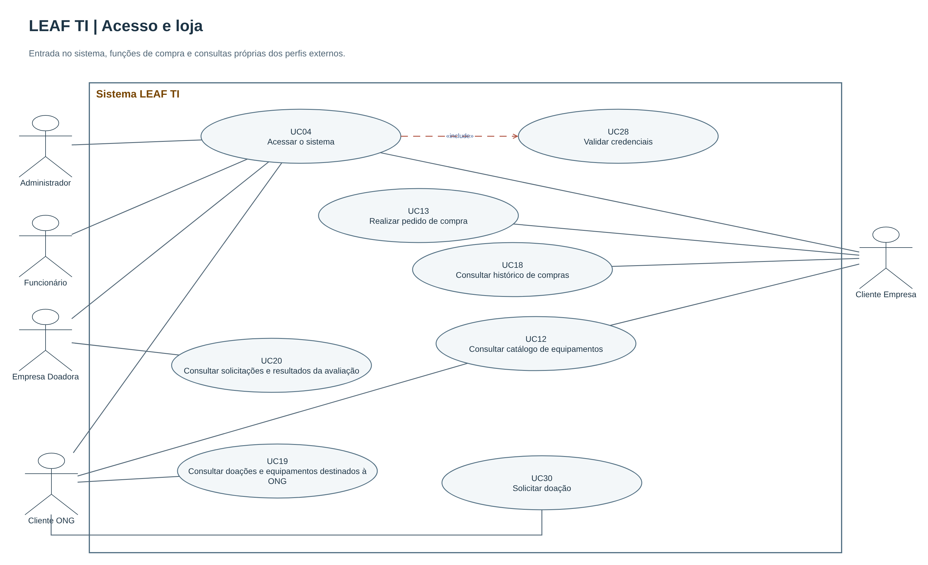

Fonte: Diagrama_Casos_Uso.drawio, arquivo feito pelo grupo.

5.2 Cadastros
Figura 3 – Diagrama de casos de uso: cadastros
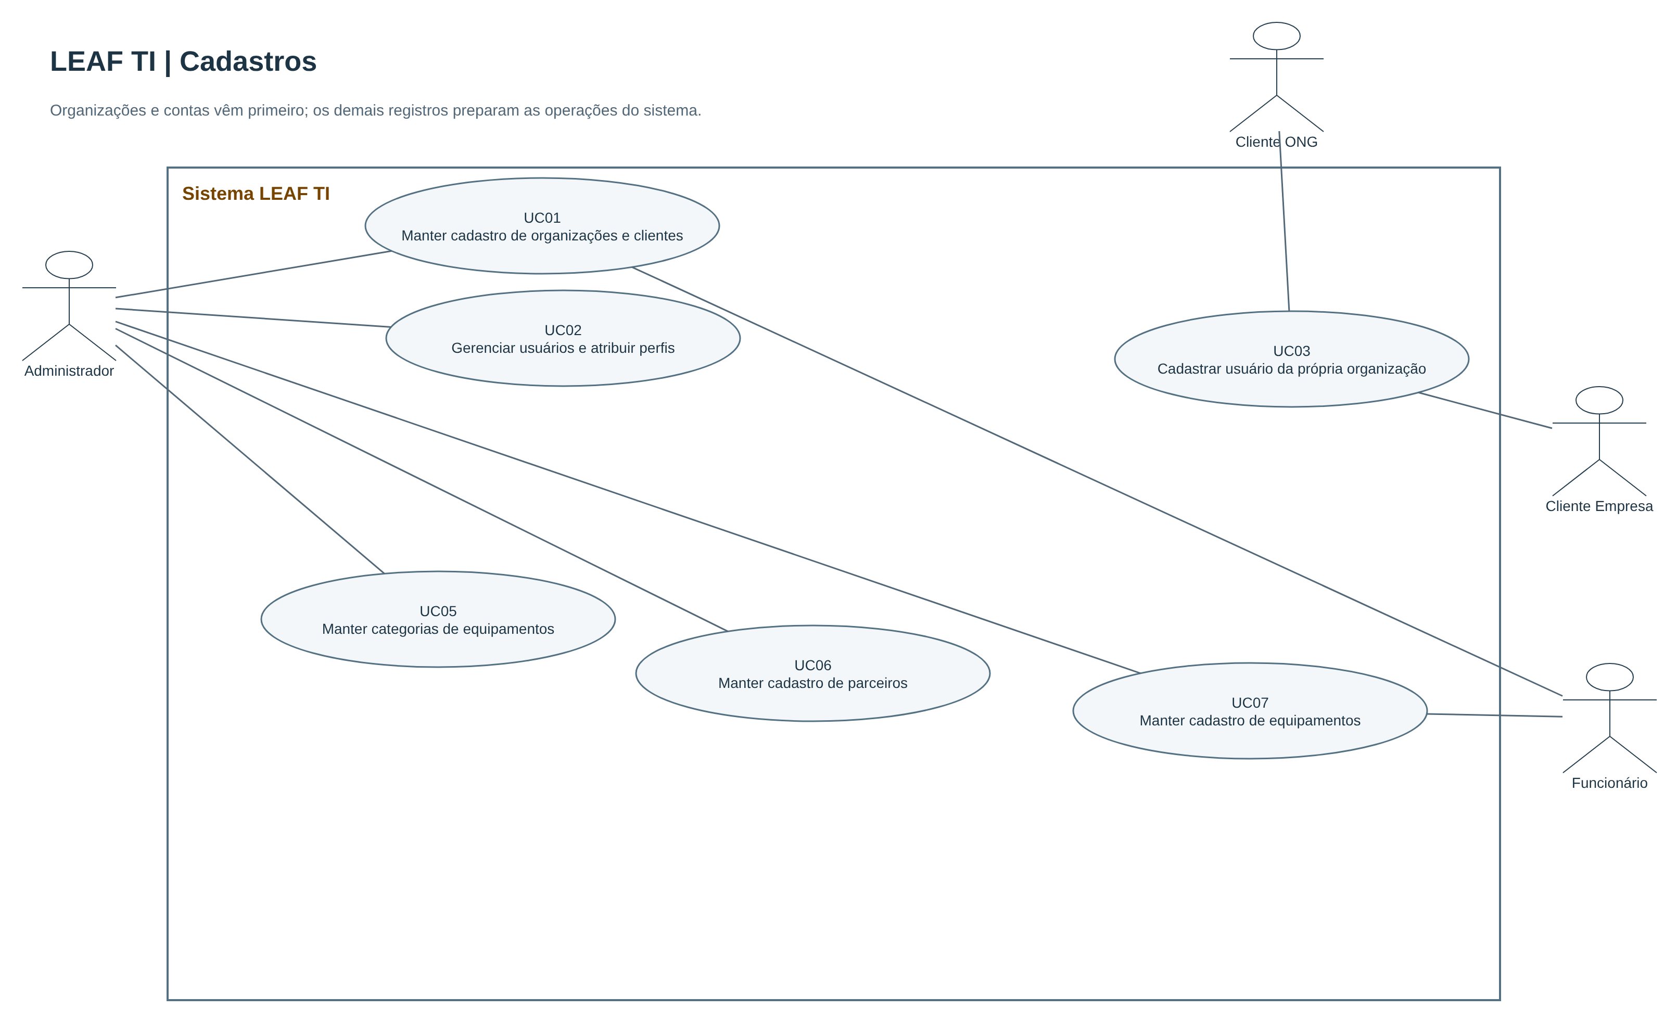

Fonte: Diagrama_Casos_Uso.drawio, arquivo feito pelo grupo.

5.3 Operações e relatórios
Figura 4 – Diagrama de casos de uso: operações e relatórios
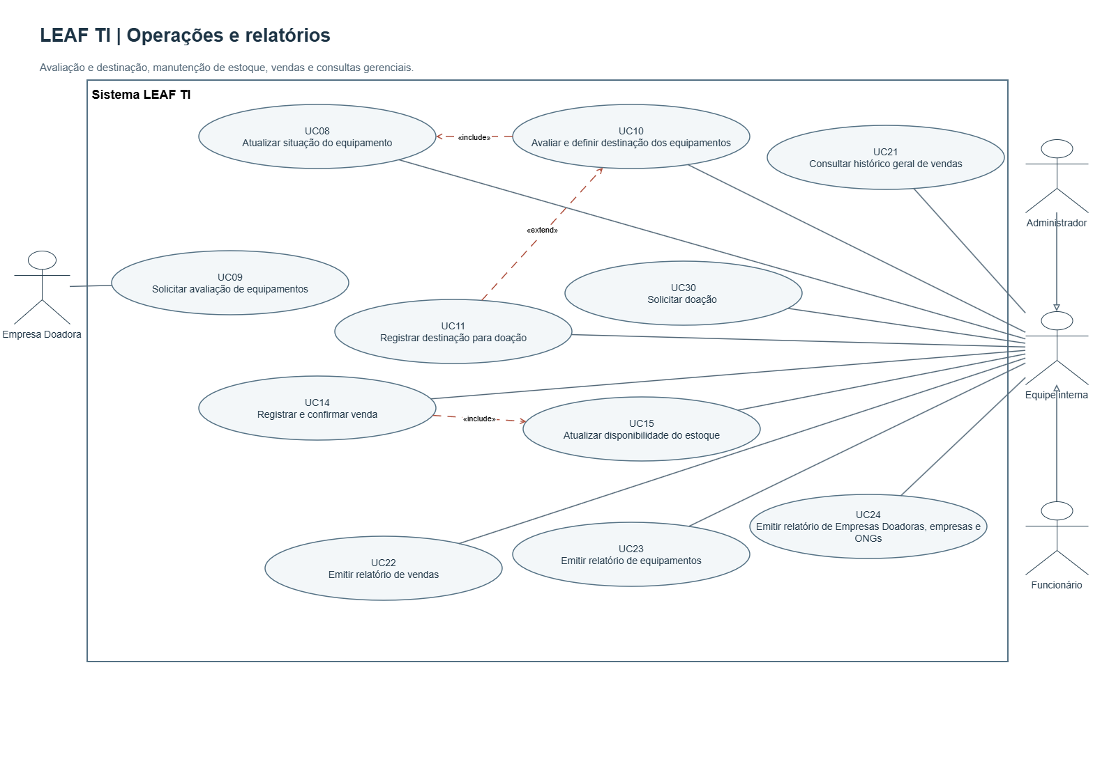

Fonte: Diagrama_Casos_Uso.drawio.

5.4 Notas fiscais
Figura 5 – Diagrama de casos de uso: notas fiscais
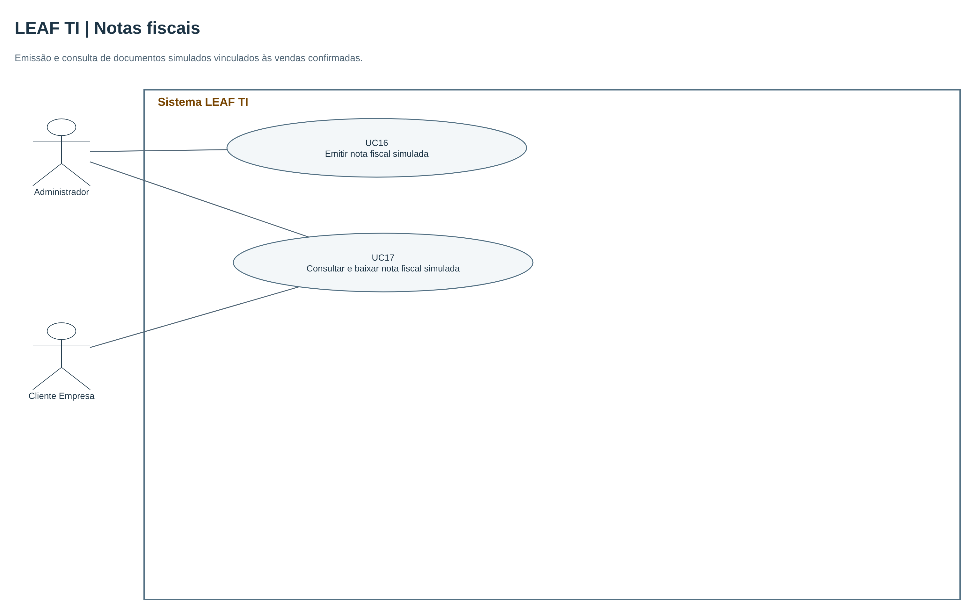

Fonte: Diagrama_Casos_Uso.drawio, arquivo feito pelo grupo.

5.5 Cadastro e acesso detalhado
Figura 6 – Diagrama de casos de uso: cadastro e acesso detalhado
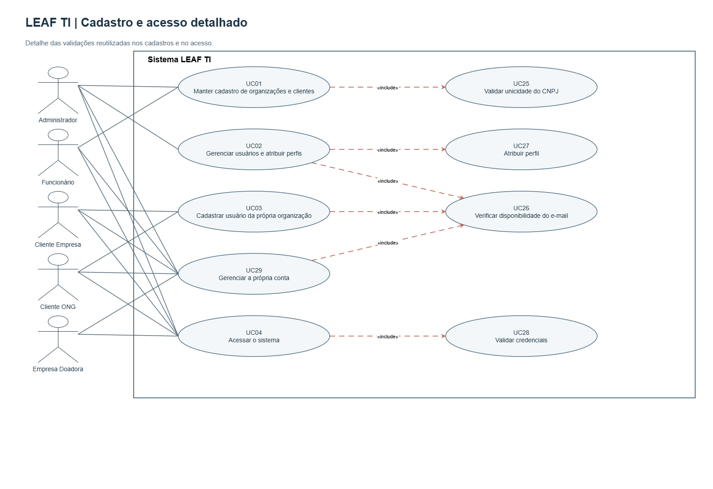

Fonte: Diagrama_Casos_Uso.drawio, arquivo feito pelo grupo.

Na aba de operações, a generalização “Equipe interna” simplifica a representação gráfica. As responsabilidades e permissões específicas de Administrador e Funcionário permanecem detalhadas nos casos de uso e nos requisitos.

6 MODELAGEM DE DADOS

6.1 Visão conceitual
Esta visão conceitual reúne os dados principais para cadastro e acompanhamento das organizações, parcerias, equipamentos, vendas, doações, solicitações de doação e notas fiscais simuladas.

6.2 Entidades e relacionamentos
- ORGANIZAÇÃO armazena os dados das empresas e ONGs, como nome ou razão social, CNPJ, contato, endereço e situação, além do tipo de organização no sistema: Cliente Empresa, Cliente ONG ou Empresa Doadora. A atuação como Patrocinador em Potencial não é um tipo de organização; ela é registrada somente no vínculo de parceria. A situação da organização é Ativa ou Inativa. A organização só pode ser excluída quando não tem histórico; a exclusão remove também o vínculo de parceria.
- USUÁRIO representa uma conta de acesso, com nome, e-mail único, perfil e senha armazenada de forma protegida; pode ter vínculo opcional com uma organização, e contas internas podem não estar vinculadas a uma organização. A conta pode ser excluída pelo Administrador ou pelo próprio usuário. Nenhuma outra entidade do modelo depende de USUÁRIO, e a conta não possui situação própria: o acesso de contas organizacionais depende da situação da organização vinculada.
- SOLICITAÇÃO representa o pedido de avaliação enviado por uma Empresa Doadora; cada solicitação possui itens com tipo, modelo e quantidade.
- EQUIPAMENTO registra cada item físico, com identificação única, modelo, categoria, origem, condição, situação, data de recebimento, valor, quando aplicável, e imagem opcional do produto, da qual o banco guarda apenas o nome do arquivo. Um equipamento pode vir de um item de solicitação. O equipamento é ativo ou inativo; a desativação preserva o histórico. O campo modelo é também a descrição exibida no marketplace.
- VENDA e ITEM_VENDA registram a operação e seus equipamentos. A venda também guarda o pedido do Cliente Empresa e a forma de pagamento: ela é registrada como pendente e passa a confirmada ou cancelada, e somente a confirmação atualiza a disponibilidade do estoque. Como cada equipamento é uma unidade física única, cada item de venda representa quantidade um, e a quantidade da venda corresponde à contagem dos itens.
- DOAÇÃO registra equipamento destinado a uma ONG e a data correspondente. A doação também pode nascer da aprovação de uma solicitação de doação da ONG.
- SOLICITAÇÃO_DOAÇÃO e ITEM_SOLICITAÇÃO_DOAÇÃO registram o pedido de doação de uma ONG: data, situação (Pendente, Aprovada, Recusada ou Cancelada), motivo da recusa, nome de quem decidiu e data da decisão; cada item liga a solicitação a um equipamento. O nome de quem decidiu é copiado, sem vínculo com USUÁRIO, para manter livre a exclusão de contas. Enquanto Pendente, o equipamento fica reservado.
- NOTA FISCAL SIMULADA é associada a uma venda, com número e data de emissão.
- CATEGORIA organiza os equipamentos; cada equipamento deve estar associado a uma categoria ativa.
- PARCEIRO registra o vínculo de parceria com uma ORGANIZAÇÃO sem repetir seus dados cadastrais. A parceria pode ser com uma Empresa Doadora ou um Patrocinador em Potencial. Uma doadora só é parceira quando esse vínculo é registrado explicitamente. A situação do vínculo é Ativa ou Inativa, e cada organização possui no máximo um vínculo de parceria.

6.3 Limites da versão atual
O RF10 prevê associar parceiros ativos a operações que dependam de parceria. A operação que depende de parceria é o registro de solicitação de avaliação de equipamentos (UC09): somente a Empresa Doadora com vínculo de parceria ativo pode registrá-la. A atuação como Empresa Doadora na parceria exige que a organização seja do tipo Empresa Doadora. O vínculo é verificado pelo sistema por meio da organização que realiza a solicitação, sem alteração na estrutura das tabelas. O Patrocinador em Potencial é apenas registrado e consultado, sem operações associadas.

Figura 7 – Modelo conceitual de dados da LEAF TI
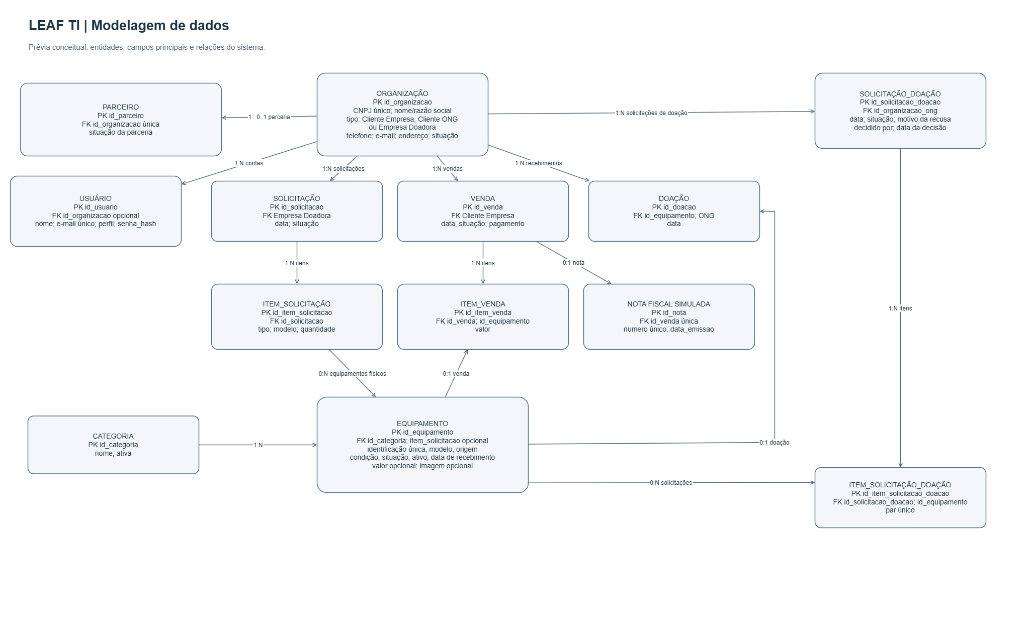

Fonte: Modelagem_Dados_LEAF_TI.drawio, arquivo feito pelo grupo.

7 CONSIDERAÇÕES FINAIS
A documentação integrada organiza as entregas do projeto na ordem em que foram elaboradas: BMC, levantamento de requisitos, casos de uso, diagramas de casos de uso e modelagem de dados. A correspondência entre esses artefatos torna mais visíveis as responsabilidades dos perfis, os fluxos de operação e os registros necessários ao sistema.
Antes da entrega definitiva, a classificação dos blocos de parceiros e receitas no BMC também deve ser validada pelo grupo. O escopo de coleta e transporte permanece separado das funcionalidades do sistema.

REFERÊNCIAS
GRUPO 7. BMC LEAF TI. Planilha eletrônica feita pelo o grupo, versão 1.0, data indicada: 25 ago. [s.l.], [s.d.].
LEAF TI. Levantamento de requisitos e regras de negócio atualizado. Planilha eletrônica feito pelo grupo. Alphaville, 2026.
LEAF TI. Casos de uso da LEAF TI. Documento de especificação funcional feito pelo grupo. Alphaville, 2026.
LEAF TI. Diagrama de casos de uso da LEAF TI. Arquivo diagrams.net feito pelo o grupo Alphaville, 2026.
LEAF TI. Modelagem de dados da LEAF TI. Diagrama conceitual. Alphaville, 2026.

